学校代码： | 10255
学 号： | 2232915
中图分类法： | TP311.5


专业学位硕士学位论文

基于乘积量化的近似最近邻搜索研究

学位申请人 | ： | 杨东林
指导教师 | ： | 王洪亚教授
校外导师 | ： | 朱珍伟
专业学位类别 | ： | 计算机技术
研 究 方 向 | ： | 向量量化技术
所在学院 | ： | 信息与智能科学学院
提交日期 | ： | 2026年4月

University Code: | 10255
Student ID: | 2232915
CLC Index: | TP311.5

PROFESSIONAL MASTER DISSERTATION

A Study on Approximate Nearest Neighbour Search Based on Product Quantisation

Author： | Donglin Yang
Supervisor： | Prof. Hongya Wang
Extramural Supervisor： | Zhenwei Zhu
Professional Degree Type： | Computer Technology
Research Field： | Vector quantisation technology
College： | college of Information and Intelligent Sciences
Date of Submission： | Apr, 2026

东华大学
学位论文原创性声明

本人郑重声明：我恪守学术道德，崇尚严谨学风。所呈交的学位论文，是本人在导师的指导下，独立进行研究工作所取得的成果。除文中已明确注明和引用的内容外，本论文不包含任何其他个人或集体已经发表或撰写过的作品及成果的内容。论文为本人亲自撰写，我对所写的内容负责，并完全意识到本声明的法律结果由本人承担。
学位论文作者签名：

日期： 年 月 日
-----------------------------------------------------------------------------------
东华大学
学位论文版权使用授权书
学位论文作者完全了解学校有关保留、使用学位论文的规定，同意学校保留并向国家有关部门或机构送交论文的复印件和电子版，允许论文被查阅或借阅。本人授权东华大学可以将本学位论文的全部或部分内容编入有关数据库进行检索，可以采用影印、缩印或扫描等复制手段保存和汇编本学位论文。

暂不公开 □，在 年后适用本版权书。
本学位论文属于
可公开 □。

导师签名: 学位论文作者签名：

日期： 年 月 日
硕士学位论文答辩委员会名单

姓名 | 职称 | 单位 | 备注
 |  |  | 主席
 |  |  | 委员
 |  |  | 秘书

答 辩 人：

答辩地点：

答辩日期：

基于乘积量化的近似最近邻搜索研究

摘 要
随着图像检索、文本检索、推荐系统和检索增强生成等应用广泛采用高维向量表示，近似最近邻搜索已成为大规模智能信息系统中的基础能力。乘积量化兼具压缩存储和快速距离估计两项优势，长期被用作大规模向量检索的重要方案。但在高维特征相关性强、模长分布不均、排序稳定性要求较高的场景中，标准乘积量化仍会出现距离估计偏差较大、方向信息保持不足和重排序代价偏高等问题。
本文研究基于乘积量化的近似 K 近邻搜索，重点考察量化误差、方向保持、距离估计形式与系统重排序成本之间的关系。全文首先梳理近似最近邻搜索与向量量化的相关理论，并回顾乘积量化及其改进路线。随后，本文拆解 RaBitQ 的关键机制，从预定义码本、随机旋转等方面分析其有效性来源及适用边界，由此提炼出后续方法设计所需的依据。在此基础上，本文提出高精度模长感知乘积量化方法 A-NAPQ。
为验证所提方法的有效性，本文在多个公开数据集上进行了统一实验评估，并从距离估计误差、方向一致性、召回率和重排序预算等维度比较 Standard-PQ、RaBitQ 与 A-NAPQ。实验表明，A-NAPQ 在量化误差控制、方向稳定性和检索性能之间取得了较好的平衡，在 MillionSong 数据集上，A-NAPQ距离量化误差的均值仅为 162.664，标准差仅 154.950，反观PQ、RaBitQ距离量化误差的均值分别为 1459.782、291.887，标准差分别为 257.747、198.476；从检索精度上进行比较，在 Random1M 数据集上，A-NAPQ 达到 90% 的召回率仅需 1500 的重排深度，而 PQ、RaBitQ 重排深度达到 3000，其召回率分别仅有 0.085%、73.44%。

关键词：近似最近邻搜索；乘积量化；模长感知量化

A STUDY on APPROXIMATE NEAREST NEIGHBOUR SEARCH BASED on PRODUCT QUANTISATION

ABSTRACT
With the widespread adoption of high-dimensional vector representations in applications such as image retrieval, text retrieval, recommendation systems, and retrieval-augmented generation, approximate nearest neighbor search has become a fundamental capability in large-scale intelligent information systems. Product quantization, which combines the advantages of storage compression and fast distance estimation, has long been used as a key approach for large-scale vector retrieval. However, in scenarios characterized by strong correlation among high-dimensional features, non-uniform magnitude distributions, and high requirements for ranking stability, standard product quantization still suffers from issues such as significant distance estimation bias, insufficient preservation of directional information, and high re-ranking costs.
This paper investigates approximate K-nearest neighbor search based on product quantization, focusing on the relationship between quantization error, directional preservation, distance estimation schemes, and system re-ranking costs. The paper first reviews the relevant theories of approximate k-nearest neighbor search and vector quantization, and summarizes product quantization and its improvement approaches. Subsequently, the paper dissects the key mechanisms of RaBitQ, analyzing the sources of its effectiveness and applicability boundaries from aspects such as predefined codebooks and random rotations, thereby deriving the basis required for subsequent method design. On this foundation, the paper proposes A-NAPQ, a high-precision magnitude-aware product quantization method.
To validate the effectiveness of the proposed method, we conducted a unified experimental evaluation across multiple public datasets, comparing Standard-PQ, RaBitQ, and A-NAPQ in terms of distance estimation error, directional consistency, recall, and re-ranking budget. Experiments demonstrate that A-NAPQ achieves a good balance between quantization error control, directional stability, and retrieval performance. On the MillionSong dataset, the mean distance quantization error of A-NAPQ is only 162.664, with a standard deviation of just 154.950. In contrast, the mean distance quantization errors for PQ and RaBitQ were 1459.782 and 291.887, respectively, with standard deviations of 257.747 and 198.476; In terms of retrieval accuracy, on the Random1M dataset, A-NAPQ achieves a recall rate of 90% with a permutation depth of only 1,500, whereas PQ and RaBitQ require a permutation depth of 3,000, yet their recall rates are only 0.085% and 73.44%, respectively.

KEY WORDS: Nearest-neighbour search, product quantisation, magnitude-aware quantisation

目录

摘 要 I
ABSTRACT II
第一章 引言 1
1.1 研究背景与意义 1
1.2 国内外研究现状 2
1.2.1 树结构方法 2
1.2.2 哈希方法 4
1.2.3 图结构方法 5
1.2.4 向量量化与乘积量化研究 6
1.2.5 向量检索系统与工程化趋势 7
1.3 本文研究内容 8
1.4 本文结构安排 9
第二章 相关理论与技术 11
2.1 近似 K 近邻搜索基础 11
2.1.1 问题定义与高维挑战 11
2.1.2 评价指标与系统约束 11
2.2 相似度度量与检索目标 12
2.2.1 欧氏距离 12
2.2.2 余弦相似度 12
2.2.3 最大内积搜索 13
2.3 向量量化基础 13
2.3.1 基本思想与优化目标 13
2.3.2 编码误差与检索流程 14
2.4 乘积量化及其核心机制 14
2.4.1 子空间划分与编码 14
2.4.2 ADC 查表距离计算 16
2.4.3 PQ 的局限与 OPQ 的改进思路 17
2.5 本章小结 20
第三章 RaBitQ 量化方法的关键机制分析 21
3.1 引言 21
3.2 RaBitQ 的方法基础与实现机制 21
3.2.1 编码原理与距离估计 21
3.2.2 高效实现机制 22
3.3 RaBitQ 的关键因素分析 23
3.3.1 预定义码本与随机旋转的作用 23
3.3.2 归一化策略对向量分布与检索性能的影响 26
3.3.3 重排序机制对检索精度的影响 28
3.4 本章小结 31
第四章 高精度模长感知乘积量化方法 32
4.1 引言 32
4.2 A-NAPQ 的建模与码本优化 32
4.2.1 问题建模与目标函数设计 32
4.2.2 优化算法设计 33
4.2.3 初步实验验证 36
4.3 A-NAPQ 的实现机制与检索流程 39
4.3.1 随机旋转增强机制 39
4.3.2 SIMD 距离计算实现 42
4.3.3 检索流程与重排序机制 43
4.4 本章小结 45
第五章 A-NAPQ 的实验评估与结果分析 46
5.1 引言 46
5.2 实验设置 46
5.2.1 数据集与预处理 46
5.2.2 基准算法与参数配置 46
5.3 量化质量评估 47
5.3.1 距离量化误差分析 47
5.3.2 量化向量方向一致性分析 49
5.4 检索性能评估 50
5.5 综合讨论 52
5.6 本章小结 52
第六章 总结与展望 53
6.1 总结 53
6.2 未来展望 54
参 考 文 献 56
作者简历及在学期间所获得的学术成果 61
致 谢 62

图录

图1-1 低中维与高维条件下树结构ANN索引特性对比示意图 3
图1-2 基于哈希的ANN检索示意图 4
图1-3 基于图结构的ANN搜索示意图 5
图2-1 乘积量化（PQ）编码与距离计算流程示意图 16
图2-2 优化乘积量化（OPQ）旋转矩阵学习与交替优化示意图 19
图3-1距离量化误差分布对比 25
图3-2 量化向量余弦相似度分布对比 26
图3-3 距离量化误差分布对比 28
图4-1 量化向量余弦相似度分布对比 37
图4-2 距离量化误差分布对比 39
图4-3 量化向量余弦相似度分布对比 41
图5-1 PQ、RaBitQ 与 A-NAPQ 的距离量化误差分布对比 48
图5-2 PQ、RaBitQ 与 A-NAPQ 的量化向量余弦相似度分布对比 49
图5-3 PQ、RaBitQ与A-NAPQ在不同重排深度下的Recall@100 51

表录

表3-1 检索精度对比实验 28
表3-2 内存驻留模式下 RaBitQ 重排序精度与系统吞吐量关联分析表 30
表4-1 检索精度对比实验 39
表4-2 检索精度对比实验 41
表4-3 检索精度对比实验 44
表5-1 PQ、RaBitQ 与 A-NAPQ 的距离量化误差分布对比 48
表5-2 PQ、RaBitQ 与 A-NAPQ 的量化向量余弦相似度分布对比 50

引言

研究背景与意义
随着深度学习、表示学习与大规模数据处理技术的持续发展，图像、文本、音频、用户行为和知识实体等对象越来越多地以高维稠密向量的形式被组织、存储和检索^{[26][27][28]}。在这一表示范式下，检索系统所面对的核心任务，不再是词项匹配或规则过滤，而是围绕向量间相似关系展开的最近邻搜索。给定查询向量 $q$，系统需要从数据库向量集合 $X$ 中迅速找出与其最相近的若干候选对象，这就是 K 近邻搜索(K-Nearest Neighbor Search，KNN)及其近似变体所要解决的问题。当数据规模从百万级上升到千万级、亿级乃至更高时，若仍采用暴力方式逐一计算距离并完成全排序，其时间复杂度通常为 $O(Nd)$，难以满足实际系统对低时延、高吞吐和可控成本的共同要求^{[1][2]}。这一困难在高维场景中尤为突出，随着维度升高，样本间距离分布会出现集中现象，许多依赖空间划分和剪枝机制的传统索引结构逐渐失去优势，这就是近邻检索中长期被讨论的”维度灾难”问题^{[2][34]}。因此，研究者普遍转向近似最近邻搜索(Approximate Nearest Neighbor Search，ANNS)，即在允许可控误差的前提下，通过索引结构设计、编码压缩和近似距离估计显著降低搜索开销。
从应用需求看，向量检索已经成为现代信息系统的重要基础能力^{[30][32]}。在语义检索和检索增强生成场景中，系统需要根据文本或多模态嵌入向量完成语义级召回^{[29][31]}；在推荐与广告系统中，需要基于用户向量、物品向量和上下文向量执行大规模候选召回，通常涉及最大内积搜索或余弦相似度搜索^{[3][33]}；在图像与视频检索中，近邻搜索被广泛用于相似内容发现、重复检测和视觉匹配；在多模态检索和向量数据库系统中，ANN 索引还要与过滤条件、分片调度、冷热数据管理和异构硬件加速协同工作^{[4][5]}。这说明向量检索问题既具有明确的工程牵引，也包含丰富的算法研究空间，其研究价值并不会随着单个应用场景的变化而削弱。
在众多技术路线中，向量量化(Vector Quantization，VQ)及其代表方法乘积量化(Product Quantization，PQ)始终占据重要地位。原因在于，量化方法不仅能
够显著压缩高维向量的存储开销，还可以将原本代价高昂的高维距离计算改写为查表与累加操作，从而更好地利用缓存、向量化指令和批量并行能力^{[6][14]}。与单纯依赖结构导航的索引不同，量化方法在大规模场景下更容易在”精度、速度、内存”三者之间建立可调节的平衡，这也是其长期活跃于 Faiss、Milvus 等系统框架中的根本原因^{[4][5][40]}。从研究与工程的结合程度看，它也是最适合继续深入挖掘的一条路线。
然而，标准 PQ 并不能覆盖所有实际场景。一方面，高维向量各维之间往往存在统计相关性，简单按维切分子空间会带来额外量化失真；另一方面，当检索目标从欧氏距离转向余弦相似度或最大内积搜索时，范数误差、方向误差与距离估计误差之间的关系会更复杂，单一的均匀量化策略往往难以保证排序稳定性^{[3][16]}。因此，围绕 PQ 的旋转优化、残差增强、预算分配和目标对齐研究不断出现，并逐渐形成较清晰的改进脉络。
基于上述背景，本文将研究重点放在基于乘积量化的近似 K 近邻搜索问题上，关注量化误差、方向保持能力、重排序机制与系统实现之间的联系。研究这一问题，有助于深化对 PQ 类方法工作机理的理解，也能为大规模向量检索系统中量化模块的优化提供理论和方法参考。

国内外研究现状
面向大规模高维向量的近似最近邻搜索，现有研究大致可以归纳为树结构、哈希、图结构和量化四类主线。不同路线在索引构建方式、近似机制、内存消耗和适用场景上各有侧重，近年来的研究趋势则进一步表明，单一算法已经难以满足复杂系统场景的全部需求，多种机制的协同设计正变得越来越重要。本文将研究现状分别概述如下，并重点讨论前三类方法与量化方法之间的衔接关系，为后续引出 PQ 主线做好铺垫。具体而言，树结构、哈希和图结构将承担”问题背景与技术参照”的角色，量化方法则进一步承担与本文研究主题直接相关的铺垫任务。

树结构方法
树结构方法是最早用于近邻搜索的一类技术路线，其共同特点是先对向量空间进行递归划分，再在查询阶段利用层级边界完成候选裁剪，如图1-1所示。以 KD 树为例，若在结点处选择第 $j$ 维与阈值 $s$ 进行划分，则左右子树分别对应满足 $x_{j}≤s$ 与 $x_{j}>s$ 的样本集合；查询时先沿着包含 $q$ 的分支向下访问，再根据查询点到划分超平面的距离决定是否回溯另一子树。若记当前最佳距离为 $r$ ，则当 $|q_{j}−s|<r$ 时，另一分支仍可能包含更近邻点，因此不能被直接剪除^{[2][9]}。Ball 树、VP 树等方法则将上述思想推广到球域划分或一般度量空间，试图在非欧氏或更复杂的数据分布中保持更稳定的裁剪能力^{[41][42][43]}。从理论和实现上看，树结构方法的优点在于索引逻辑清晰、构建过程相对直接、单次查询路径具有较强的可解释性，因此在低维检索、精确搜索和某些具有明显局部结构的数据集上仍然具有价值。
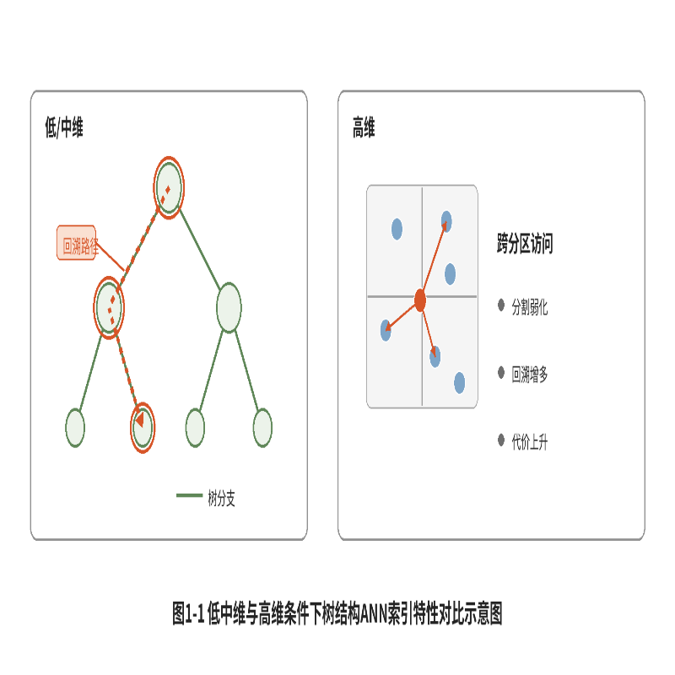
图1-1 低中维与高维条件下树结构ANN索引特性对比示意图
Figure 1-1: Schematic diagram comparing the indexing characteristics of tree-structured ANNs under low- and high-dimensional conditions
然而，树结构方法的瓶颈同样非常典型。随着维度增加，各维坐标对距离的区分能力减弱，查询点到不同分割边界的距离变得更接近，导致剪枝条件频繁失效，访问节点数量迅速增加，查询过程容易退化到接近线性扫描的水平^{[2][34]}。这也是为什么在现代嵌入向量场景中，单独依赖 KD 树或 VP 树通常难以获得稳定的高召回率。Muja 和 Lowe 提出的 FLANN 通过多树组合和参数自适应选择改善了工程可用性^{[10]}，但并未从根本上改变高维场景下剪枝能力下降的事实。值得注意的是，近三年的相关研究并没有完全放弃树结构思路，而是更多地把它作为过滤、粗分区或混合索引中的前置模块来使用：这类工作强调通过更有针对性的窗口划分、候选过滤和路由设计缓解无效访问，反映出树结构方法正在从”单独完成 ANN 搜索”转向”作为混合检索管线中的粗粒度组织工具”这一趋势^{[48][49][50]}。因此，树结构在当前研究中更多承担候选缩小和结构化过滤的角色，而不再是大规模高维向量搜索的主导解法。

哈希方法
哈希方法的核心思想是通过映射函数将原始高维向量压缩为短码，再在汉明空间或桶空间中快速完成候选定位，其检索过程如图1-2所示。以 LSH 为代表的经典方法通常构造随机投影超平面，令 $h_{a,b}(x)=\left\lfloor \frac{a^{⊤}x+b}{w}\right\rfloor$ 或使用符号函数 $h(x)=sign(a^{⊤}x+b)$ 完成离散映射，其目标是让原空间中彼此接近的样本以更高概率发生碰撞，从而避免全量扫描^{[11][12]}。哈希方法的重要理论价值在于，它较早从概率意义上证明了高维近邻搜索可以在牺牲部分精确性的前提下实现亚线性检索，也因此成为 ANNS 研究史上最早成熟的一条技术路线^{[8][11]}。后续的学习式哈希与旋转优化方法，例如 ITQ，又将数据分布信息融入编码过程，试图在固定码长下提高码字区分能力^{[13]}。
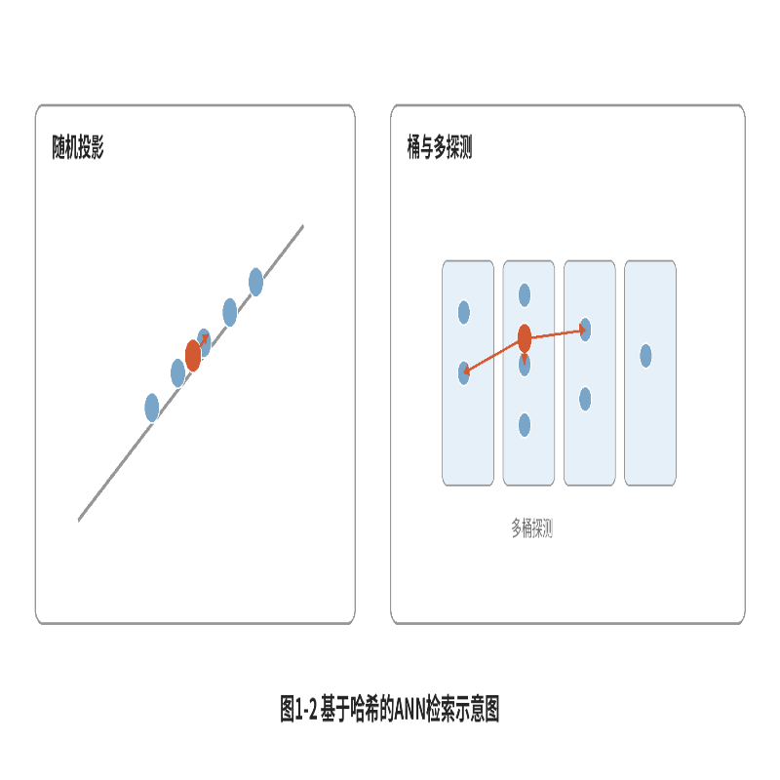
图1-2 基于哈希的ANN检索示意图
Figure 1-2: Schematic diagram of hash-based ANN retrieval
从工程角度看，哈希方法的优势主要体现在编码紧凑、查询过程简单以及并行实现友好等方面，但其局限同样突出。若希望提升召回率，往往需要增加哈希表数量、扩大多探测范围或引入复杂的候选重排流程，而这会迅速推高内存占用和调参成本^{[21]}。因此，近三年的哈希研究更强调如何在不显著增加存储成本的前提下提高碰撞质量和码字组织能力^{[51][52]}。Wei 等人在 2024 年提出的 DET-LSH 就将动态编码树引入 LSH 框架，试图在哈希桶组织层面改善局部碰撞质量与候选可分性^{[44]}。这类工作说明，现代哈希方法的改进重点已不再局限于”再多投几个哈希表”，而是转向编码结构设计、探测顺序优化和碰撞判别能力增强。不过，与图结构和量化方法相比，哈希方法在高召回率、高稳定性以及复杂相似度目标上的表现仍然较弱，因此更多被用于前端过滤的轻量级编码策略或作为混合系统中的辅助模块。

图结构方法
图结构方法通过构建近邻图或可导航图，把搜索过程转化为图上的逐步逼近^{[36]}。若记当前访问结点为 $v_{t}$ ，其邻居集合为 $N(v_{t})$ ，则典型的贪心搜索过程可写为
$v_{t+1}=\underset{u∈N(v_{t})}{arg min}d(q,u)$ （1-1）
即始终向与查询点 $q$ 更接近的邻居移动，直到无法继续改进为止，如图1-3所示。HNSW 在此基础上进一步引入分层小世界结构：上层图负责长距离跳转和粗定位，下层图负责密集局部探索与精细修正，从而形成”先快定位、后细搜索”的层级式检索流程^{[1][35][37][38][39]}。正因为这种结构能同时兼顾召回率和时延，图结构方法已成为近年 ANN 研究和工业实现中最常见的高性能基线，也是目前多数向量检索系统优先采用的索引类别之一。
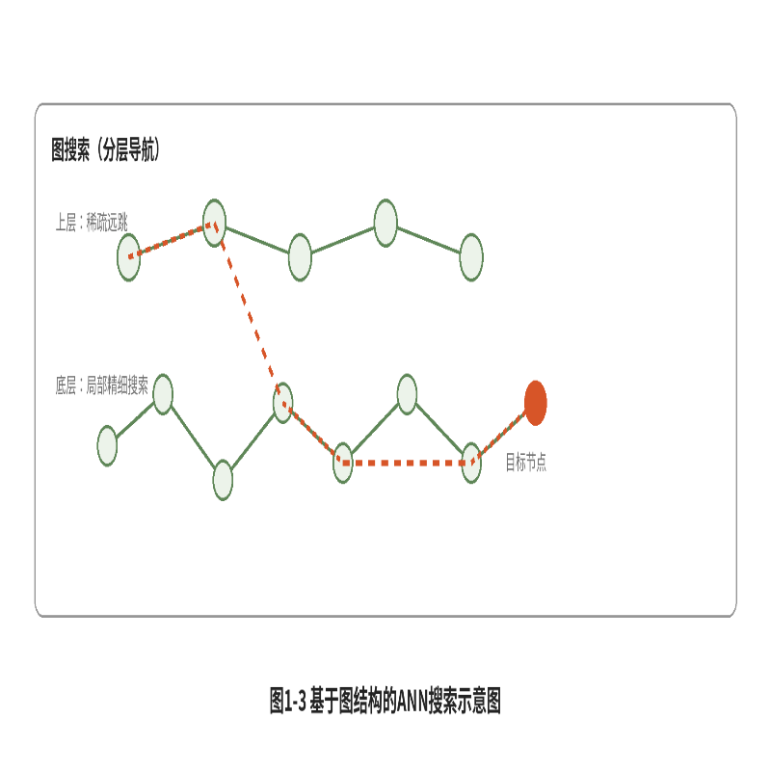
图1-3 基于图结构的ANN搜索示意图
Figure 1-3: Schematic diagram of graph-based ANN search
图结构方法的强项在于查询阶段表现突出，尤其适用于高维、非均匀分布和高召回率要求较强的场景。但它并非没有代价：图索引通常需要较大的内存开销保存邻接关系，构图过程本身也可能耗时较长，并且当数据集持续更新或规模进一步扩大时，长尾时延、磁盘外存适配和构图稳定性都会成为实际瓶颈。近三年的相关研究已明显从”仅比较查询精度”转向”同时关注构图质量与系统约束”。例如，Xu 等人在 2024 年重新审视了近邻图索引构建过程中的关键设计选择，指出构图阶段的邻接策略会显著影响最终检索性能与索引鲁棒性^{[45]}；杨凯祥 2023 年的博士论文则从双层图结构、适应性提前终止和联合外存索引等角度出发，系统讨论了图方法在十亿级数据、长尾时延和外存访问约束下的优化路径^{[46]}。这说明图结构研究已经从单一的”查得准、查得快”逐步扩展到”如何更稳地构图、如何更省内存、如何与量化和外存机制协同”这一更完整的系统问题域。因此，现代高性能 ANN 系统往往不会把图结构视为孤立模块，而是将其与 PQ 压缩、重排序和过滤机制结合起来使用。

向量量化与乘积量化研究
向量量化方法的核心思想，是用有限码字集合对连续向量空间进行近似表达，在压缩存储的同时实现快速距离估计。Jégou 等人提出的 PQ 被广泛视为这一方向的里程碑工作。该方法将原始向量划分为多个低维子空间，在每个子空间中独立训练子码本，查询时通过查表和累加近似距离，从而在有限码长下获得较强的表示能力与较高的检索效率^{[6]}。由于 PQ 同时兼顾了压缩率、查表效率和系统可组合性，它长期被用于 IVFADC、Faiss 及相关工业系统中^{[4][6]}。正因其具有明确的系统优势，量化方法成为本文重点关注的研究主线，而不是仅仅作为 ANN 全景图中的一个补充方向。
围绕 PQ 的改进首先集中在降低子空间相关性和量化失真。OPQ 通过学习正交旋转矩阵，在进行子空间切分前重排向量坐标，使各子空间的统计性质更适合独立量化，从而显著改善量化误差与召回表现^{[14]}。这一路线表明，标准 PQ 的问题并不只在码本数量上，更在于”如何让数据变得更适合量化”。在此基础上，后续研究不断探索更强的表达机制与更合理的数据变换策略，例如通过旋转、重排或预处理改变量化误差的分布形态。量化研究的核心问题也由”是否压缩”逐渐转向”如何在不破坏排序关系的前提下完成更有效的压缩”，这也是本文继续研究 PQ 改进的重要原因。
第二类改进聚焦于增强码本表达能力。AQ 通过多个码本线性叠加表示向量，在理论上能够获得比独立子空间量化更低的量化误差，但其编码求解复杂度明显增加^{[15][20]}。RVQ 则采用逐层量化残差的方式不断逼近原向量，结构更直观，但多层误差传播与局部最优问题依然存在^{[47]}。RVPQ 在此基础上结合”子空间划分”和”残差编码”思想，试图在保持 PQ 高效检索形式的同时提高表示能力，反映出量化研究从单一结构向复合结构演进的趋势^{[17]}。这些方法共同说明，在量化检索中，更高的表达能力往往意味着更高的编码代价和实现复杂度，如何在二者之间取得平衡始终是核心问题。
第三类改进则直接面向具体检索目标和比特预算分配问题。Paparrizos 等人提出的 VAQ 强调不同子空间的信息量并不均衡，因而应在固定比特预算下进行方差感知的非均匀分配，并结合检索流程优化整体性能^{[16]}。Dai 等人提出的 NEQ 则指出，对于最大内积搜索而言，向量范数误差会直接影响排序结果，因此应将向量范数与方向分开建模，对范数进行显式量化处理^{[3]}。在 NEQ 的基础上，Jamalifard 等人进一步提出 Fuzzy Norm-Explicit PQ，通过软关联机制增强候选保持能力，提升推荐场景下的检索质量^{[18]}。Wang 和 Syeda-Mahmood 提出的 Sorting Transformation VQ 则从另一角度切入，先通过排序变换重塑向量几何结构，再实施量化与重排，说明”让数据更适合量化”并不一定只能依赖传统码本优化^{[19]}。这些研究共同推动了 PQ 体系从”压缩导向”走向”目标对齐导向”。
近两年的研究还进一步强调量化误差的理论可控性与系统实现的硬件友好性。RaBitQ 为高维向量量化建立了明确的理论误差界，并利用比特编码、随机旋转与高效实现路径提升整体性能^{[7]}；Gao 等人后续又从更一般的欧氏空间量化问题出发，讨论了高维向量近似最优量化的理论与实践边界^{[22]}。这类工作说明，量化研究已经从”能否压缩、能否提速”进一步发展到”误差如何界定、性能为何稳定、实现如何贴近系统约束”的新阶段。对于本文而言，这一趋势具有直接启发意义，因为本文后续对 A-NAPQ 的讨论也并非停留在经验提升层面，而是试图把误差来源、排序稳定性和系统收益放在同一个框架中解释。

向量检索系统与工程化趋势
随着向量数据库和向量搜索平台的发展，ANNS 已经不再只是孤立的算法问题，而是与数据管理、系统架构和工程约束深度耦合的综合性问题。Johnson 等人围绕 Faiss 的研究表明，在 GPU 与大规模并行环境下，量化和倒排结构可以被组织为统一的高性能搜索框架，从而支撑十亿级相似性搜索^{[4]}。Milvus 则将 ANN 索引、数据管理、过滤和分布式部署能力整合到统一系统中，展示了向量数据库面向真实业务场景的实现方向^{[5]}。在这一背景下，评价 ANN 方法优劣的标准不再只有 Recall@K，还需要同时考虑构建代价、更新能力、冷热数据管理、外存适配、硬件加速和服务稳定性。
总体来看，现有研究已经在多条技术路线上取得了丰富成果：树结构方法强调空间划分，哈希方法强调短码映射，图结构方法强调拓扑导航，量化方法强调压缩表达与高效距离估计。相较而言，量化方法尤其是 PQ 体系在大规模场景下具有更好的内存友好性和系统可组合性，但在子空间相关性、范数敏感性、预算分配和排序稳定性等方面仍存在进一步优化空间。正是基于这一研究缺口，本文选择以乘积量化为主线，继续分析 RaBitQ 的相关机制并提出相应改进方法。

本文研究内容
本文围绕基于乘积量化的近似 K 近邻搜索展开研究，重点探讨了数据分布如何影响码本训练与编码过程，并通过修正距离计算公式，使距离估算更加准确。围绕这一主线，全文的主要研究内容可以概括为以下三个方面，分别对应理论梳理、机理分析和方法设计三个层次。
第一，本文对近似最近邻搜索和向量量化的理论基础进行系统梳理，并将其放入更完整的技术版图中讨论。具体来说，本文不仅回顾树结构、哈希、图结构和量化方法各自的基本原理与适用边界，也讨论它们在现代向量数据库和嵌入检索系统中的角色分化。相关性分析表明，大规模向量搜索的性能表现并非仅取决于特定算法的选取，而是由距离度量、数据分布、内存预算、索引构建成本及重排序机制等多维因素深度耦合而成的结果。
第二，本文围绕高维向量量化方法展开机理分析，重点拆解 PQ、OPQ 以及 RaBitQ 等代表方法中真正影响检索效果的关键因素。相比于对算法步骤的常规复述，本文更关注各关键组件在误差补偿路径中的角色定位。通过定量分析随机旋转、归一化、紧凑编码及重排序机制对残差分布的影响，本文试图阐明各技术变量在协同提升 Recall 表现时的内核机理。尤其在 RaBitQ 的分析中，本文将其视为理解现代量化检索”理论误差界与高效实现”思路的重要切入点，通过实验与公式推导相结合的方式，提炼出可迁移到 PQ 框架中的设计启发。
第三，在前述理论梳理与机理分析基础上，本文提出一种高精度模长感知乘积量化方法 A-NAPQ。该方法试图在标准 PQ 框架内更细致地处理模长差异、方向偏移和距离近似误差之间的耦合问题，并结合随机旋转、重排序与高效距离计算机制，提升检索精度与系统实现的可落地性。相比只关注量化误差的传统设计，本文更强调量化结果对排序稳定性的影响，并尝试通过模长感知优化与后续候选修正机制，在有限计算和内存预算下获得更稳定的检索性能。对应地，本文也围绕距离量化误差、方向一致性和 Recall@K 构建了相应的实验评估框架，以验证该方法在不同数据集上的实际表现。

本文结构安排
全文共分为六章。第一章为引言，主要说明课题的研究背景与现实意义，梳理近似最近邻搜索的主要技术路线及其发展现状，并给出本文的研究内容与结构安排。
第二章介绍本文所需的相关理论与关键技术，重点包括近似 K 近邻搜索的基本定义、评价指标、常见相似度度量以及乘积量化的核心原理，为后续方法分析与改进奠定理论基础。
第三章围绕 RaBitQ 量化方法的机理与实验现象展开分析。本章的研究重心在于对随机编码、归一化、随机旋转、距离近似及重排序等核心组件进行深度解耦，通过剥离各模块的职能，本文将逐一剖析这些关键变量在量化检索框架下的作用机理。通过这一分析，既可以解释 RaBitQ 在保持较高压缩效率时为何仍能取得较好的检索效果，也可以识别其中哪些机制属于方法的核心贡献，哪些机制可以迁移到更一般的 PQ 框架中继续使用。围绕这一目标，本章从距离估计公式出发，结合消融实验和结果对比，逐步分析各组件对量化误差分布、方向一致性以及 Recall 表现的影响。
第四章在第三章分析结论基础上，提出高精度模长感知乘积量化方法 A-NAPQ，并围绕方法设计、优化思路和工程实现展开系统说明。本章的核心问题是：在标准 PQ 已具备较高效率的前提下，如何进一步减少模长差异和方向偏移对近似距离排序的负面影响，并将这种改进控制在系统可以接受的计算代价之内。为此，第四章将首先给出模长感知的码本优化目标及其理论动机，说明为什么传统仅以量化误差为中心的训练方式不足以保证排序稳定性；随后分析如何通过随机旋转缓解子空间相关性和误差长尾问题，并给出结合 SIMD 距离计算与候选重排序的实现路径。第四章既是本文最核心的方法章节，其任务不是提出一个孤立公式，而是构建一个兼顾精度、效率和实现可行性的完整 PQ 增强方案。
第五章对 Standard-PQ、RaBitQ 与 A-NAPQ 开展统一实验评估，从距离量化误差、方向一致性和 Recall@K 等多个维度比较不同方法的性能差异，并通过实验分析随机旋转、模长感知优化与重排序策略分别带来的收益，以验证本文所提方法在精度和系统代价之间的折中效果。
第六章旨在总结全文工作并展望未来研究，归纳了高精度模长感知乘积量化方法（A-NAPQ）在提升检索精度与系统稳定性方面的研究成果。针对现有工作的不足，从理论证明、场景扩展及系统协同三个维度提出了后续的改进思路。

相关理论与技术
本章围绕本文后续方法分析所依赖的基础理论展开，重点介绍近似 K 近邻搜索的基本问题、常见相似度度量、向量量化的一般框架以及乘积量化的核心机制。与第一章侧重研究现状不同，本章不再展开大篇幅方法综述，而是聚焦本文相关的理论技术，为第三章和第四章的方法分析提供统一的符号约定和技术基础。

近似 K 近邻搜索基础

问题定义与高维挑战
设数据库向量集合为 $X=\{x_{i}\}_{i=1}^{N}, x_{i}∈ℝ^{d},$ 给定查询向量 $q∈ℝ^{d},$ 则 K 近邻搜索的目标是在给定距离函数或相似度函数下，从 $X$ 中返回与 $q$ 最接近的 $K$ 个样本。若以距离最小化形式表示，则可写为
$N_{K}(q)=\underset{x∈X}{arg topK}\left(−dis(q,x)\right)$ （2-1）
其中 $dis(q,x)$ 表示向量 $q$ 与 $x$ 之间的距离。若采用暴力扫描，则每次查询都需要对全部候选计算距离并完成排序，其主要计算开销通常为 $O(Nd)$，当 $N$ 和 $d$ 同时较大时，这种方式难以满足在线检索系统的响应要求。近似最近邻搜索的基本思想，是在允许一定近似误差的前提下，通过索引结构、编码压缩或距离近似估计减少查询阶段的计算量。之所以需要这种近似机制，根本原因在于随着维度的提升，高维球体表面的距离趋同现象使得精确几何索引失去了剪枝能力^{[2][34]}。因此，ANN 的研究重点并不只是”如何找得更快”，更是”如何在精度、时延、内存和构建成本之间取得可接受的平衡”，从这个意义上说，ANN 研究始终是一类同时带有算法性质和系统性质的问题。

评价指标与系统约束
近似最近邻搜索方法通常不能仅用单一指标衡量优劣。对研究型论文而言，最常见的精度指标是 Recall@K，即真实最近邻集合中有多少被成功召回；对工程系统而言，查询时延、吞吐能力和内存消耗同样关键。更具体地说，检索质量方面通常关注 Recall@K、Top-K 命中率或与具体任务相关的召回效果，因为候选集合质量会直接影响后续排序模型或生成模型的整体表现；效率方面则需要同时考察平均查询时延以及 P95、P99 等尾延迟指标，并结合 QPS 衡量系统在并发场景中的服务能力；资源方面还必须考虑索引结构大小、压缩后向量表示大小以及建库和更新成本，因为在大规模系统中，内存占用与维护成本往往直接决定方法能否真正部署。此外，工程环境通常还会叠加过滤条件、多租户隔离、增量更新、冷热分层和异构硬件适配等现实约束。因此，本文后续分析量化方法时，不会只关注平均误差和单次召回结果，而是同时把”误差、时延、内存、构建成本和实现复杂度”放在统一框架中讨论。

相似度度量与检索目标

欧氏距离
欧氏距离是近邻检索中最常见的度量之一，它直接刻画了查询向量与候选向量在欧氏空间中的几何接近程度，也是后续距离展开与量化近似的基础。其定义为
$d_{2}(q,x)=∥q−x∥_{2}=\sqrt{\sum_{j=1}^{d}{(}q_{j}−x_{j})^{2}}$ （2-2）
在量化检索中，为了减少查询阶段的运算开销并便于与内积形式结合，通常直接使用平方欧氏距离。其写法为
$∥q−x∥_{2}^{2}=∥q∥_{2}^{2}+∥x∥_{2}^{2}−2⟨q,x⟩$ （2-3）
这一展开式具有重要意义，因为在很多压缩检索框架中，与数据库向量相关的部分可以离线预存，查询阶段只需通过查表或内积近似估计完成距离计算，从而把原本逐维乘加的高开销运算转化为更适合缓存和向量化执行的操作^{[6]}。对于后文的 PQ 与 ADC 而言，这一公式几乎构成了全部高效距离计算设计的出发点。

余弦相似度
余弦相似度用于衡量两个向量方向上的相近程度，在语义检索、文本嵌入和单位化向量场景中使用非常频繁。其定义为
${sim}_{cos}(q,x)=\frac{⟨q,x⟩}{∥q∥_{2}∥x∥_{2}}$ （2-4）
在许多语义检索和表示学习场景中，向量会被预先归一化到单位球面，此时有 $∥q∥_{2}=∥x∥_{2}=1$。在这种条件下，余弦相似度的最大化等价于内积最大化，也等价于平方欧氏距离最小化，因为 $∥q−x∥_{2}^{2}=2−2⟨q,x⟩$，所以许多表面上处理”余弦相似度”的 ANN 方法，实际上仍可以在归一化后复用欧氏距离框架下的索引结构和量化机制。

最大内积搜索
最大内积搜索(Maximum Inner Product Search，MIPS)关注的是查询向量与数据库向量之间内积值的最大化，它在推荐和召回任务中尤其常见。其目标可写为
$MIPS(q)=\underset{x∈X}{arg max}⟨q,x⟩$ （2-5）
与欧氏距离和单位化余弦相似度不同，MIPS 对向量范数更为敏感。当数据库向量的模长差异较大时，仅仅最小化量化误差并不一定能够保持正确的排序关系。因此，NEQ 等方法会特别强调对向量范数进行显式建模，以减少因范数估计偏差导致的排序错误^{[3]}。这一点对推荐场景和语义召回场景都具有重要意义，也是本文后续讨论模长感知量化方法的重要理论出发点，若忽略范数信息，即使平均误差不高，最终排序也可能并不稳定。

向量量化基础

基本思想与优化目标
向量量化的核心思想，是用有限码字集合对连续向量进行近似表达，从而把连续空间中的表示问题转化为围绕离散码字进行压缩和检索的问题。设码本为 $C=\{c_{1},c_{2},…,c_{K}\}, c_{k}∈ℝ^{d}$，在此基础上，最简单的量化映射可以写为
$Q(x)=\underset{c∈C}{arg min}∥x−c∥_{2}^{2}$ （2-6）
对于一组训练样本 $\{x_{i}\}_{i=1}^{N}$，常见的学习目标是最小化平均量化误差，即尽量让量化结果保持与原始向量一致。该目标可写为
$\min_{C}\frac{1}{N}\sum_{i=1}^{N}{∥}x_{i}−Q(x_{i})∥_{2}^{2}$ （2-7）
从压缩角度看，量化用离散码字索引替代原始浮点向量，能够显著减少存储开销；从检索角度看，量化更重要的价值在于为快速距离估计提供结构基础。只要能够把原始距离计算转写为”查询相关项的预计算与编码相关项的快速聚合”，就可以显著提升搜索效率。正因如此，量化方法在 ANN 研究中并不是单纯的压缩技术，而是直接参与检索流程设计的核心机制。

编码误差与检索流程
一个完整的量化检索过程通常包括码本训练、向量编码、距离估计和候选重排四个环节。码本训练决定了量化器能够逼近原始数据分布的能力；编码过程决定了单个向量如何被离散表示；距离估计决定了查询阶段如何利用编码快速比较样本；而候选重排则用于修正近似估计造成的排序偏差。对实际系统而言，这四个环节并不是彼此独立的，更低的量化误差通常有助于提升召回率，但如果编码代价过高，系统吞吐又会受到影响；更复杂的距离估计方式可能带来更高精度，却未必利于硬件实现。因此，量化方法的设计始终是在表示能力、编码复杂度和查询效率之间寻找平衡。

乘积量化及其核心机制

子空间划分与编码
乘积量化并不在整个高维空间上直接建立一个巨大的统一码本，而是先把原始向量拆分到多个较低维的子空间中分别处理。Jégou 等人指出，若直接在 $ℝ^{d}$ 中训练一个足够大的全局码本，其训练代价、存储代价和搜索代价都会迅速增长，很难在大规模检索中实际落地^{[6]}。PQ 的基本出发点，正是把”高维整体量化”改写为”多个低维子空间的独立量化”，用结构分解换取可训练性和可检索性。具体而言，设原始向量 $x∈ℝ^{d}$，并假定 $d$ 可以被 $M$ 整除，则可将其划分为 $M$ 个低维子向量：
$x=[x^{(1)},x^{(2)},…,x^{(M)}], x^{(m)}∈ℝ^{d/M}$ （2-8）
完成子空间划分后，需要在每个子空间上分别训练对应的子码本，其形式为
$C^{(m)}=\{c_{1}^{(m)},c_{2}^{(m)},…,c_{K}^{(m)}\}$ （2-9）
其中 $K$ 表示每个子空间中的码字数量。通常情况下，每个子码本都可通过 k-means 在对应子空间上独立训练得到，这意味着 PQ 的训练问题可以被拆成 $M$ 个规模较小、彼此并行的聚类子问题。若记训练集为 $X=\{x_{1},x_{2},…,x_{N}\}$，则 PQ 的总体优化目标可以写为
$\min_{\{C^{(m)}\},\{a_{im}\}}\sum_{i=1}^{N}{\left.∥x_{i}−{\hat{x}}_{i}\right.}∥_{2}^{2}=\min_{\{C^{(m)}\},\{a_{im}\}}\sum_{i=1}^{N}{\sum_{m=1}^{M}{\left.∥x_{i}^{(m)}−c_{a_{im}}^{(m)}\right.}∥_{2}^{2}}$ （2-10）
其中 $a_{im}∈\{1,…,K\}$ 表示第 $i$ 个样本在第 $m$ 个子空间中所选中的码字编号，而 ${\hat{x}}_{i}=\left[c_{a_{i1}}^{(1)},c_{a_{i2}}^{(2)},…,c_{a_{iM}}^{(M)}\right]$ 表示该样本的量化重构结果。这个目标函数揭示了 PQ 的核心机制：它并不是直接拟合原始向量，而是在”低维子空间独立逼近”的前提下，让所有子码本的组合量化误差尽可能小。在得到子码本之后，每个子向量都可以独立选择距离最近的码字来完成编码：
$a_{m}(x)=\underset{k∈\{1,…,K\}}{arg min}∥x^{(m)}−c_{k}^{(m)}∥_{2}^{2}$ （2-11）
于是，向量 $x$ 的量化表示可以写成 $\hat{x}=\left[c_{a_{1}(x)}^{(1)},c_{a_{2}(x)}^{(2)},…,c_{a_{M}(x)}^{(M)}\right]$，这样处理之后，数据库向量最终不再以原始浮点形式存储，而是由如下索引串表示：
$code(x)=\left(a_{1}(x),a_{2}(x),…,a_{M}(x)\right)$ （2-12）
若每个子空间使用 $K=2^{b}$ 个码字，则单个子空间只需存储 $b$ 比特的码字编号，整个向量的总编码长度为
$L=M\log_{2}K=Mb \text{bits}$ （2-13）
例如，当 $d=128$、$M=8$、$K=256$ 时，每个子空间只需 8 比特，整条编码总长度仅为 64 比特，远小于原始单精度浮点向量所需的 $128×32=4096$ 比特。PQ 的关键优势就在于，虽然每个子空间只保留有限个码字，但所有子码本的笛卡尔积能够形成规模为 $K^{M}$ 的组合表达能力，使得方法在有限码长下仍能较好地近似高维向量^{[6]}。
为了更直观地理解这一过程，可以考虑一个简化示例：设原始向量维度为 $d=8$，取 $M=4$，则每个子向量维度为 2。若每个子空间码本含有 $K=256$ 个码字，则数据库中每个向量最终只需要保存 4 个整数编号，而不必保存 8 个浮点分量。检索时真正参与比较的并不是原始向量全部坐标，而是这些码字编号所对应的查表结果。PQ 并不是把”距离计算”消除了，而是把”浮点逐维运算”改写成”离线聚类与在线查表”的形式。这种从计算模式层面进行改写的思想，正是 PQ 适合大规模 ANN 场景的重要原因。
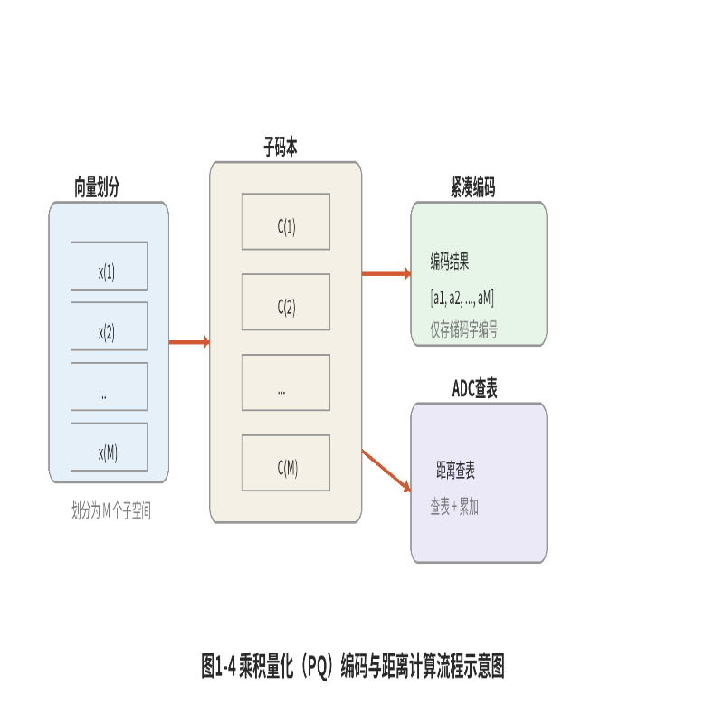
图2-1 乘积量化（PQ）编码与距离计算流程示意图
Figure 2-1: Schematic diagram of the Product Quantisation (PQ) encoding and distance calculation process
为了便于后文理解，见图2-1也可以把标准 PQ 的训练、编码与查询流程概括为一个统一过程：系统先将每个 $d$ 维数据库向量按维度顺序划分为 $M$ 个子向量，并在各子空间上分别运行 k-means 得到对应的子码本 $C^{(m)}$ 及其 $K$ 个码字中心；随后，对任一数据库向量 $x$，在每个子空间中寻找最近码字编号 $a_{m}(x)$，将这些编号拼接为压缩码 $code(x)$ 并离线存储；当查询向量 $q$ 到来时，再按同样方式将其拆分为 $M$ 个查询子向量，分别计算它们到各子码本全部码字的距离查找表，最后对数据库中的每条压缩码执行查表与累加，得到近似距离并完成排序，若系统对精度要求更高，通常会在这一粗排结果基础上，对前若干候选继续执行全精度重排序。

ADC 查表距离计算
在 PQ 检索中，最常用的距离估计方式是非对称距离计算(Asymmetric Distance Computation，ADC)。其基本思想是保持查询向量为原始浮点表示，仅对数据库向量进行量化，从而避免对查询再次量化带来的额外误差。若查询也被压缩，则误差会同时来自”查询侧量化”和”数据库侧量化”，这会明显放大排序偏差；而 ADC 通过保留查询的全精度表示，只让数据库侧承担量化近似，因此在精度和效率之间取得了更好的工程折中^{[6]}。为了与前面的子空间划分保持一致，设查询向量分块后为 $q=[q^{(1)},q^{(2)},…,q^{(M)}]$，数据库向量的近似重构为 $\hat{x}=\left[c_{a_{1}(x)}^{(1)},c_{a_{2}(x)}^{(2)},…,c_{a_{M}(x)}^{(M)}\right]$，则原始欧氏距离的近似形式为
$∥q−\hat{x}∥_{2}^{2}=\sum_{m=1}^{M}{\left.∥q^{(m)}−c_{a_{m}(x)}^{(m)}\right.}∥_{2}^{2}$ （2-14）
这个分解非常关键，因为它说明高维距离可以自然拆成各子空间距离之和。于是，对于一次查询，可以先在每个子空间预计算查询子向量与全部子码字之间的距离查找表：
$T^{(m)}[k]=∥q^{(m)}−c_{k}^{(m)}∥_{2}^{2}, k=1,…,K$ （2-15）
于是，对于任一数据库向量 $x$，其与查询向量之间的近似距离就可写为
$\tilde{D}(q,x)=\sum_{m=1}^{M}{T^{(m)}}\left[a_{m}(x)\right]$ （2-16）
由此，原本依赖 $d$ 维浮点运算的距离计算，被替换为 $M$ 次查表和累加操作。这意味着，对于大规模数据库而言，在线阶段最昂贵的工作不再是成千上万次浮点乘加，而是对压缩码中 $M$ 个编号进行索引访问和加法累计。尤其当 $K=256$ 时，每个子空间的查找表大小固定为 256 个浮点数，既便于缓存驻留，也便于使用 SIMD 或 GPU 并行方式批量计算^{[4][6][14]}。
需要指出的是，ADC 近似效果的好坏并不只取决于查表本身，而是直接受子空间划分、子码本训练质量和码字选择误差共同影响。如果某个子空间中的码字不能良好覆盖真实数据分布，那么即使查表计算本身完全正确，最终得到的近似距离仍会偏离真实距离。因此，从理论上看，ADC 是 PQ 检索阶段的高效实现形式；从方法设计上看，它又反过来要求训练阶段尽量减少子空间量化失真。训练质量会直接投射到查询排序质量上，因此后续围绕 PQ 的大多数改进工作，包括 OPQ，都把重点放在”如何让子空间量化更合理”这一问题上。
若从系统流程角度看，PQ 与 ADC 的配合本质上形成了”离线重、在线轻”的两阶段结构：离线阶段通过聚类学习码本并完成数据库编码，在线阶段则通过查询侧查表和压缩码扫描快速给出候选排序。这种结构高度契合 ANN 系统的服务模式，因为码本训练和数据库编码通常可以离线批量完成，而真正受时延约束的是在线查询。对论文后续章节而言，这一点也很重要，因为第三章和第四章所讨论的误差控制与实现优化，最终都需要落到这一离线/在线分工框架中去理解。

PQ 的局限与 OPQ 的改进思路
标准 PQ 的前提是假定各子空间可以近似独立编码，但真实高维向量往往存在较强的维度相关性，简单按坐标顺序切分并不总能得到最优结果。若某些强相关维度被分配到不同子空间，则原本可以联合描述的局部结构会被强行拆开，从而在每个子空间内都产生额外失真。与此同时，标准 PQ 通常为各子空间平均分配比特预算，这隐含了”各子空间信息量近似相同”的假设，而这一假设在实际数据中并不一定成立。Ge 等人提出的 OPQ 正是针对这类结构性不足展开改进，其核心思想是在量化前先学习一个正交变换，把原始数据旋转到更适合分块量化的坐标系中，再施加标准 PQ^{[14]}。这一改进思路值得特别强调，因为它并没有推翻 PQ 的编码与查表框架，而是把优化重点前移到了”进入量化器之前的数据表示方式”上。OPQ 认为问题不只在码本容量是否足够，还在于原始坐标系本身是否适合被直接切分。基于这种思路，设旋转矩阵为 $R∈ℝ^{d×d}$，满足正交约束
$y=Rx, R^{T}R=I$ （2-17）
其中 $y$ 是旋转后的表示。由于正交变换不会改变向量之间的欧氏范数，因此它可以在不破坏整体距离结构的前提下重新分配各维信息能量。对整个训练集 $X$ 而言，OPQ 的目标可以写成
$\min_{R,\{C^{(m)}\},\{a_{im}\}}\sum_{i=1}^{N}{\left.∥Rx_{i}−{\hat{y}}_{i}\right.}∥_{2}^{2}, \text{s.t.} R^{T}R=I$ （2-18）
其中 ${\hat{y}}_{i}=\left[c_{a_{i1}}^{(1)},c_{a_{i2}}^{(2)},…,c_{a_{iM}}^{(M)}\right]$ 表示在旋转空间中通过 PQ 得到的量化向量。等价地，也可将其理解为最小化原始空间中的量化误差$\sum_{i=1}^{N}{\left.∥x_{i}−R^{T}{\hat{y}}_{i}\right.}∥_{2}^{2}$ 。这一形式揭示了 OPQ 与标准 PQ 的根本差别：标准 PQ 固定使用原始坐标轴进行分块，而 OPQ 则把”如何选择更有利的坐标系”也并入了优化目标。OPQ 不是仅靠增加码本容量提高精度，而是通过数据变换减小”子空间切分不合理”带来的先验损失。
从优化角度看，OPQ 通常采用交替迭代的思路求解。首先固定旋转矩阵 $R$，将全部训练样本映射到旋转空间 $y_{i}=Rx_{i}$，然后在该空间中执行标准 PQ 训练，得到当前的子码本和编码结果；接着固定编码结果与量化向量 ${\hat{y}}_{i}$，重新更新旋转矩阵。此时问题可写为
$\min_{R}\left.∥RX−\hat{Y}\right.∥_{F}^{2}, \text{s.t.} R^{T}R=I$ （2-19）
其中 $X=[x_{1},x_{2},…,x_{N}]$，$\hat{Y}=[{\hat{y}}_{1},{\hat{y}}_{2},…,{\hat{y}}_{N}]$。该问题可转化为正交 Procrustes 问题。若对矩阵 $X{\hat{Y}}^{T}$ 进行奇异值分解：
$X{\hat{Y}}^{T}=UΣV^{T}$ （2-20）
则可得到一组最优正交解 $R=VU^{T}$，通过”固定 $R$ 做 PQ，固定 PQ 结果更新 $R$“的交替过程，OPQ 能逐步降低总体量化误差。虽然这一优化过程比标准 PQ 更复杂，但它并未改变查询阶段的基本形式：数据库向量仍然保存为压缩码，查询阶段仍然通过查表与累加完成近似距离计算。因此，OPQ 在实践中常被视为”训练更复杂，检索接口仍与 PQ 基本兼容”的改进方案。
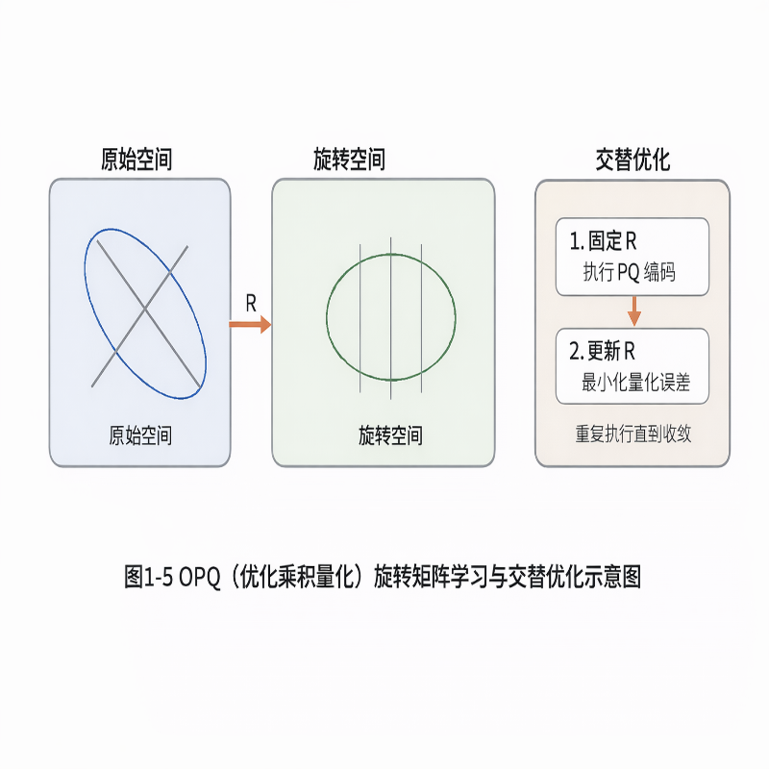
图2-2 优化乘积量化（OPQ）旋转矩阵学习与交替优化示意图
Figure 2-2: Schematic diagram illustrating the learning of rotation matrices via Optimised Product Quantisation (OPQ) and alternating optimisation
为了把 OPQ 的训练逻辑表达得更清楚，如图2-2所示，可以把它理解为一个交替优化过程：首先初始化正交矩阵 $R$，常见做法是取单位矩阵，或者由 PCA 与随机正交初始化给出起点；随后将全部训练向量旋转到新空间，即计算 $y_{i}=Rx_{i}$，并在这一旋转空间内执行标准 PQ 训练，得到各子码本 $C^{(m)}$、每个样本的编码编号以及量化向量 ${\hat{y}}_{i}$；在此基础上，固定当前的编码结果与重构矩阵 $\hat{Y}$，求解正交 Procrustes 问题来更新旋转矩阵 $R$，再把更新后的 $R$ 重新用于下一轮旋转和 PQ 训练。如此反复迭代，直到总体量化误差收敛或达到预设迭代次数。与标准 PQ 相比，OPQ 的复杂性主要增加在训练阶段，而查询阶段依然保持”旋转后查表、压缩码累加”的基本结构，因此它可以被看作是在不明显破坏 PQ 工程接口的前提下，通过更优坐标表示提升量化质量的一种增强方案。
从几何上看，OPQ 的主要作用是把原本”沿坐标轴切块”不利于表达的数据分布，旋转到一个更适合分块量化的空间中。若某些维度之间原本存在较强相关性，则正交旋转有可能把这部分相关信息重新分配到更均衡的子空间内，从而降低单个子量化器需要承担的失真压力。这种”先变换、后量化”的思想后来也影响了许多 PQ 变体与混合量化方法，并成为理解现代量化检索技术的一条重要线索。
需要说明的是，OPQ 并不是在所有数据集上都必然优于标准 PQ。它的收益通常取决于数据分布中是否存在明显的维度相关性，以及旋转后的子空间是否能够更均衡地承载信息。如果原始特征已经经过较强的白化、归一化或表示学习约束，则 OPQ 的增益可能有限；但在多数高维嵌入场景中，这种旋转优化通常能显著改善量化误差和最终召回率^{[14]}。因此，第二章对 OPQ 的展开仍服务于 PQ 主线，其目的在于说明量化效果不仅受码本大小影响，还受坐标表示方式影响，后续章节对随机旋转、误差分布与排序稳定性的讨论，也正是沿着这一思路展开的。

本章小结
本章从近似 K 近邻搜索的基本问题出发，介绍了 ANN 方法在高维数据场景下面临的主要挑战，并说明了 Recall、时延、内存与构建成本等指标在实际检索系统中的重要性。随后，本章讨论了欧氏距离、余弦相似度和最大内积搜索三类常见检索目标，指出不同目标对量化误差的敏感性存在明显差异。特别是在 MIPS 与归一化检索场景中，模长估计与方向误差并不会以相同方式影响最终排序，这也是后续方法不能只停留在传统量化误差视角的根本原因。
在此基础上，本章重点梳理了向量量化的一般框架和乘积量化的核心机制，包括码本训练、子空间编码与 ADC 查表距离计算等关键内容，并说明了 OPQ 通过正交旋转改善 PQ 可量化性的基本思路。通过这些基础概念和公式准备，后续第三章可以更有针对性地分析 RaBitQ 中不同组件分别对误差分布和检索质量产生了什么影响，第四章也能够在统一符号与理论框架下给出 A-NAPQ 的优化目标、实现策略和实验解释。

RaBitQ 量化方法的关键机制分析

引言
在向量搜索系统中，量化方法始终面临压缩率、计算成本和检索精度之间的取舍。RaBitQ 结合二值编码与随机旋转，在保持较低计算代价的同时取得了较好的检索表现，因此近年受到较多关注。但如果不把各个组成部分拆开分析，就很难判断随机编码、旋转和重排序究竟分别解决了什么问题。
本章围绕 RaBitQ 的内部机制展开分析，同时说明其高效实现路径。具体安排是，先从距离推导入手，梳理原始向量、归一化向量和旋转后二值表示之间的关系；再结合理论分析与消融实验，讨论随机编码、旋转和重排序对检索结果的影响。通过这一过程，可以较为清楚地说明 RaBitQ 的有效性来源，也为后续将其中可迁移的思路引入 PQ 框架作准备。

RaBitQ 的方法基础与实现机制

编码原理与距离估计
RaBitQ 属于预定义码本方法，其码本向量均匀分布在单位超球面上，构造方式如下：
$C:={\left\{+\frac{1}{\sqrt{D}},−\frac{1}{\sqrt{D}}\right\}}^{D}$ （3-1）
由于这类码本对某些方向的向量适配较差，RaBitQ 又引入随机旋转矩阵 $P$，让量化误差在不同方向上分布得更均匀，最终码本写为：
$C_{rand}:=\left\{Px|x∈C\right\}$ （3-2）
编码时，RaBitQ 先对向量做归一化，减弱模长差异带来的偏斜，再对归一化后的向量 $o$ 进行编码，选择欧氏距离最近的码本向量 $\overline{x}$ 作为近似表示：
$\overline{x}=\underset{x∈C}{argmin}{\left||o−Px|\right|}^{2}$ （3-3）
RaBitQ给出一个无偏距离估计量，并提供了严格的理论误差界。其距离计算公式如下：
${\left|\left|o_{r}−q_{r}\right|\right|}^{2}={\left|\left|o_{r}−c\right|\right|}^{2}+{\left|\left|q_{r}−c\right|\right|}^{2}−2⋅\left|\left|o_{r}−c\right|\right|⋅\left|\left|q_{r}−c\right|\right|⋅\left\langle q,o\right\rangle$ （3-4）
其中，$o_{r},q_{r}$表示原始数据向量与查询向量，$o,q$表示对应的归一化向量，为数据质心。式中 $\left|\left|o_{r}−c\right|\right|$ 可在建库阶段预先计算并存储，而 $\left|\left|q_{r}−c\right|\right|$ 对每次查询只需计算一次，因此主要开销集中在 $\left\langle q,o\right\rangle$ 的估计上。RaBitQ 用 $\frac{\left\langle \overline{o},q\right\rangle }{\left\langle \overline{o},o\right\rangle }$ 近似 $\left\langle q,o\right\rangle$，并给出如下误差界：
$P\left\{\left|\frac{\left\langle \overline{o},q\right\rangle }{\left\langle \overline{o},o\right\rangle }−\left\langle o,q\right\rangle \right|>\sqrt{\frac{1−{\left\langle \overline{o},o\right\rangle }^{2}}{{\left\langle \overline{o},o\right\rangle }^{2}}}⋅\frac{ε_{0}}{\sqrt{D−1}}\right\}≤2e^{−c_{0}{ε_{0}}^{2}}$ （3-5）

高效实现机制
RaBitQ 并不直接逐维计算欧氏距离，而是把 L2 公式展开，把模长项显式拆出，再用内积形式逼近实际距离。其计算公式如下：
${\left|\left|o_{r}−q_{r}\right|\right|}^{2}={\left|\left|o_{r}−c\right|\right|}^{2}+{\left|\left|q_{r}−c\right|\right|}^{2}−2⋅\left|\left|o_{r}−c\right|\right|⋅\left|\left|q_{r}−c\right|\right|⋅\frac{\left\langle \overline{o},q\right\rangle }{\left\langle \overline{o},o\right\rangle }$ （3-6）
其中，和 $\left\langle \overline{o},o\right\rangle$ 可在索引构建阶段预先存储，对每个查询只需计算一次。因此，查询阶段的主要开销仍落在内积项 $\left\langle \overline{o},q\right\rangle$ 的近似计算上。
为了压低这一部分的计算成本，RaBitQ 使用 AVX2 指令集做并行优化。具体做法是把查询向量按 4 维分块，预先计算每个块与对应量化块所有可能组合之间的内积，形成一个包含 16 个条目的微型查找表，在线阶段再将大量浮点乘加替换为查表与累加。与此同时，其码字存储并不是按单个向量顺序排布，而是采用跨向量交织方式，将 32 个向量在同一维度或维组上的 4-bit 编码打包为一个 32 字节的数据块，恰好对应一个 AVX2 寄存器；相应的距离表也按照相同思路组织，从而使一次内存加载就能够同时为 32 个向量提供所需数据。在实际查询时，系统再借助 vpshufb 指令直接完成寄存器级查表，利用 32 个 4 位索引一次性提取对应距离值，并通过多个独立累加器分别处理高低半区结果，以避免 16 位累加过程中出现溢出。经过这种面向底层执行路径的整体重写，原本代价较高的逐维浮点运算被转化为更适合 SIMD 流水执行的查表与聚合过程，从而在不改变距离估计形式的前提下显著提高了查询吞吐与响应速度。

RaBitQ 的关键因素分析
在向量压缩与检索研究中，码本是预定义还是由数据训练得到，会直接影响方法的上限。经典的局部敏感哈希(LSH)已经揭示了预定义方案的基本困难：哈希函数独立于真实数据分布，量化边界与数据内在结构之间难免出现错位。已有研究指出，这类“通用”分区方法往往难以适应实际数据集，性能也会因此受限^{[21]}。这种问题不只存在于 LSH，对所有不依赖数据分布的预定义编码机制都成立。
RaBitQ 在理论构造上十分紧凑，但其核心仍建立在强预定义码本之上。训练开始之前，其码本形式已经完全确定：
$C:={\left\{+\frac{1}{\sqrt{D}},−\frac{1}{\sqrt{D}}\right\}}^{D}$ （3-7）
这与 LSH 中随机超平面或网格量化的做法接近，其结构并不依赖输入向量的统计特征。因此，RaBitQ 在面对复杂数据分布时，更接近于“旋转数据以适应固定结构”，而不是“让码本主动适应数据”。随机旋转虽然能够缓解分布不均和相关性过强的问题，但这种改善仍建立在预定义结构不变的前提下。从表示能力看，预定义属性会压低方法的可塑性上限。正如 LSH 很难通过调整固定投影来提升特定数据集的可分性一样，RaBitQ 的固定二值码本也限制了精度继续细化的空间，其设计“缺乏灵活性，无法通过使用更多存储空间来提高精度”^{[22]}。这也是基于数据训练的量化方法，如乘积量化及其变体，相较于预定义方法的重要优势。
RaBitQ 在压缩率和理论保证方面确实有明显进展，但其“预定义”这一核心前提没有改变。面对复杂、不均匀或带噪声的真实数据时，它仍会继承同类方法的局限，固定编码结构也会成为逼近最优量化精度的障碍。基于这一判断，下文将从码本预定义性、归一化策略和重排序机制三个方面继续讨论 RaBitQ 在实际场景中的适应能力与性能边界。

预定义码本与随机旋转的作用
RaBitQ 采用预定义码本，因此建索引时几乎不需要额外的码本学习成本，计算和存储负担都较轻。但固定码本也意味着它难以主动适应真实数据分布，量化误差和检索精度都会因此受限。为缓解这一问题，RaBitQ 引入随机旋转矩阵，用随机正交变换把原始向量映射到新的空间。变换后，数据分布更均匀，维度相关性也被削弱，从而更适合与预定义的均匀码本匹配 ^{[23][24]}。
为评估随机旋转对 RaBitQ 量化性能的影响，本文设计了一组消融实验，并从距离量化误差与量化向量余弦相似度两个指标展开分析。前者反映距离结构的保留程度，后者反映方向信息的保留程度。其中，距离量化误差（Distance Quantization Error，DQE）用于衡量查询向量与其真实近邻在经过量化后距离保持的精度，其定义为
$DQE=\frac{1}{N}\sum_{i=1}^{N}{\left|{\left|\left|q−x_{i}\right|\right|}^{2}−{\left|\left|q−{\overline{x}}_{i}\right|\right|}^{2}\right|}$ （3-8）
其中 $q$ 为查询向量，为真实近邻，为其量化后的向量，越低说明量化过程对距离结构保持得越好。与之对应，量化向量余弦相似度（Cosine Similarity between Vector and its Quantization）通过比较每个原始向量与其量化结果之间的夹角来刻画方向保真度，其计算形式为
$cos(θ)=\frac{x⋅\overline{x}}{\left||x|\right|⋅\left|\left|\overline{x}\right|\right|}$ （3-9）
该值越接近 1，表示量化向量在方向上对原始向量的保留越好，从而更有利于余弦距离等相似性检索任务。结合这两个指标，可以同时观察随机旋转对距离排序保持和方向结构保持的影响。
实验设置方面，本研究在 MillionSong 和 Deep 数据集上，对比了引入随机旋转矩阵的 RaBitQ-R 方案与未引入旋转的基准方案 RaBitQ-NR。之所以选择这两组数据，是因为它们都能够较明显地体现预定义码本在复杂分布下的适配差异，同时又具有不同的误差尺度，便于观察旋转对量化稳定性的影响。所有实验均保持相同的码本大小、量化位数以及评价流程，以确保对比公平。这里关注的是，当唯一变量变为”是否进行随机旋转”时，量化误差和方向保持能力是否会同步改善。
距离量化误差(DQE)分析：本文在 Deep1M 和 MillionSong 上比较了 RaBitQ-R(带旋转)与 RaBitQ-NR(无旋转)的表现。图 3-1 表明，加入旋转后，两个数据集的 DQE 都明显下降。这种改进并非个别样本上的偶然现象，而是在两个数据集上都呈现出一致趋势。RaBitQ-R 的平均 DQE 均低于 RaBitQ-NR，说明随机旋转确实改善了预定义码本与数据分布之间的匹配关系。除均值下降外，误差分布也明显收缩：Deep1M 的误差区间由 [0.0969，0.1384] 收窄到 [0.0821，0.1201]，MillionSong 则由 [361.9，9701.1] 收窄到 [115.8，1611.9]。这表明旋转在降低总体量化失真的同时，也压制了极端失真样本。进一步比较两个数据集内部的下降幅度可以发现，MillionSong 上的改善比例显著大于 Deep1M，说明当数据分布更复杂、跨维相关性更强时，随机旋转带来的收益往往更明显。这与前面对随机旋转作用机制的分析一致，即其价值不只在于改善平均表现，也在于缓和由结构不均带来的误差长尾。
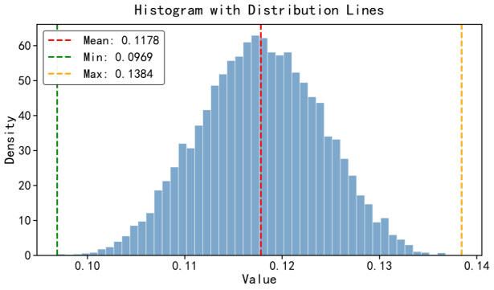 | 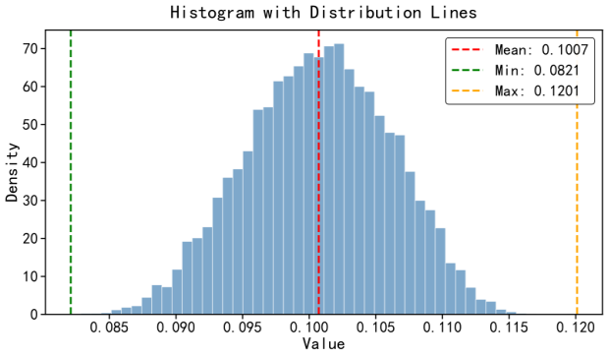
Deep1M-RaBitQ-NR | Deep1M-RaBitQ-R
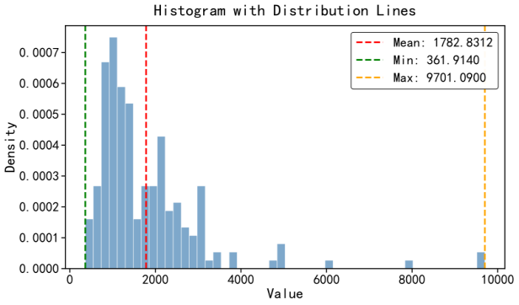 | 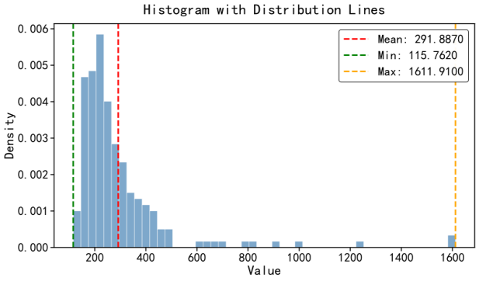
MillionSong-RaBitQ-NR | MillionSong-RaBitQ-R
图3-1距离量化误差分布对比
Figure 3-1 Comparison of distance quantisation error distributions
量化向量余弦相似度分析：为评估随机旋转对方向信息保留的影响，本文进一步比较了两个数据集上量化向量与原始向量之间的余弦相似度。图 3-2 显示，引入旋转后，平均余弦相似度均明显提高，分布也更集中。实验结果显示，RaBitQ-R 在两个数据集上的平均余弦相似度都提升到约 0.80，说明预定义码本在旋转后的空间里能够更准确地表达方向信息。相似度分布也更稳定，尤其在 MillionSong 上，相似度区间由分散的 [0.0575，0.8583] 收缩到 [0.7490，0.8437]，表明旋转显著减少了最差量化样本。结合前面的 DQE 结果可以看出，随机旋转同时改善了距离结构和方向结构的保持效果，并非只优化某个局部指标。因此，它对复杂数据集的收益也更明显。
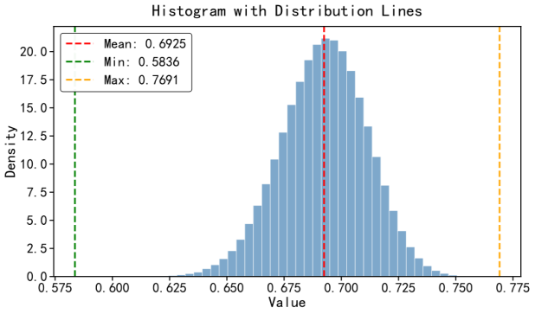 | 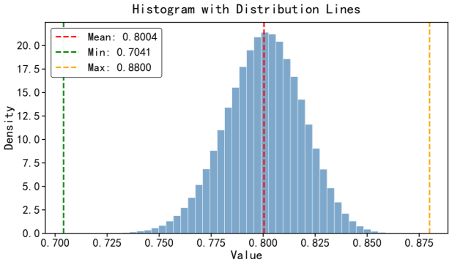
Deep1M-RaBitQ-NR | Deep1M-RaBitQ-R
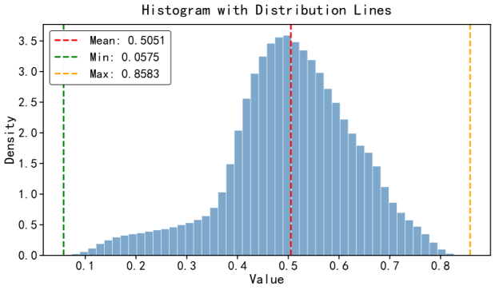 | 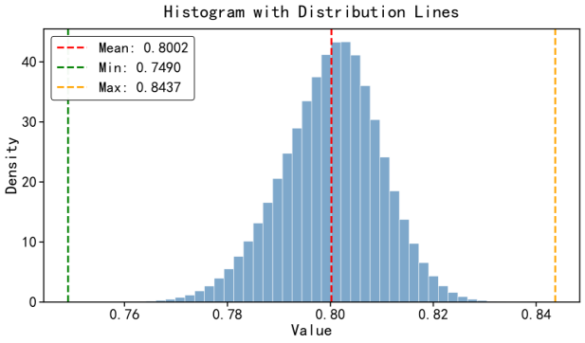
MillionSong-RaBitQ-NR | MillionSong-RaBitQ-R
图3-2 量化向量余弦相似度分布对比
Figure 3-2 Comparison of the distribution of quantised cosine similarity for vectors

归一化策略对向量分布与检索性能的影响
在 RaBitQ 的量化流程中，L2 归一化是一个关键预处理步骤。它不只是简单的数值缩放，还会改变向量的几何表示，从而给后续旋转和量化提供更稳定的输入条件^{[7]}。未经处理的原始向量在各维数值范围和整体范数分布上通常波动较大，这会让基于内积或欧氏距离的相似度同时受尺度和方向影响，从而引入与语义无关的偏差。在 RaBitQ 面向的 MIPS 或余弦检索任务中，真正决定语义相似性的往往是方向而不是范数大小^{[3]}。因此，先对向量执行 L2 归一化，即
$x^{′}=\frac{x}{{\left||x|\right|}_{2}}$ （3-10）
所有向量都统一映射到单位超球上，若数据库向量和查询向量都处于这一空间，则原始标量积可以等效地转写为仅由向量夹角决定的余弦相似度：
$\left\langle x^{′},y^{′}\right\rangle =cos\left(θ_{x,y}\right)$ （3-11）
在这一设定下，相似性度量对尺度变化不再敏感，范数对检索结果的干扰被显式削弱。从几何上看，归一化之后，RaBitQ 对距离或相似性的近似主要落在单位超球面上的角度关系上，误差也更多表现为角度偏差而不是尺度扰动。RaBitQ 的核心思路本来就是借助正交旋转和后续标量量化来近似高维向量^{[7]}。如果不做归一化，编码过程就必须同时近似向量的尺度和方向，有限位宽下不可避免要在这两个目标之间折中；L2 归一化则把向量范数统一为 1，减少了需要编码的自由度，也避免了额外的范数误差。这一逻辑与显式范数量化的思路一致，都是先把范数因素拆出来，再把编码能力更多地留给方向建模^{[3]}。在实践中，归一化还能减轻范数分布不均和尺度失真问题，使输入向量更接近“范数一致、方向主导”的状态，后续随机旋转的作用也更稳定。归一化虽然不是 RaBitQ 正常工作的绝对前提，但它明显降低了极端范数值对量化区间划分的干扰，这也是该方法在实际使用中更稳定的原因之一。
为量化 L2 归一化对 RaBitQ 性能的影响，本节设计了消融实验。实验选取 ANN 检索评测中常用的 MillionSong 和 Glove1M 两个数据集，两者在维度与分布特征上存在明显差异，因而能够较好检验结论的普适性。实验采用严格对照设置: 一组直接消融归一化步骤，原始向量不经任何处理便输入 RaBitQ 完成编码与检索，即w/o Norm方案; 另一组执行标准流程，即数据库向量和查询向量在编码前均进行 L2 归一化，即w/ Norm方案。除归一化步骤外，其余实验条件全部保持不变，包括旋转矩阵、量化位宽、层数、随机数生成器与软硬件环境，从而使性能差异能够被明确归因于归一化本身。评价指标上，本文同时使用距离量化误差和 Recall@K 两类指标: 前者用于衡量量化后距离相对于原始距离的失真程度，后者用于衡量量化编码对真实近邻结构的保持能力。这样设置，是为了同时考察归一化在机制层和系统层面的作用。
图 3-3 给出了是否采用归一化时 DQE 的分布直方图及统计结果。就分布形态而言，归一化后的 DQE 曲线明显更窄，峰值更集中，整体落在更小的误差区间内。这说明大多数样本的量化误差不仅更低，也更稳定。未归一化时，误差分布更分散，尾部更长。关键统计量与这一观察一致：在 MillionSong 数据集上，归一化将平均 DQE 从 1103.15 降到 291.89，最大误差也从 4634.7 降到 1611.9；在 Glove1M 数据集上，平均 DQE 也从 3.53 降到 3.10。该结果说明，当向量先被投影到单位球面后，RaBitQ 在编码阶段不必再承担额外的范数近似负担，编码能力会更多落在方向离散化上^{[7]}。范数误差与方向误差分离得更清楚之后，余弦相似度近似也更稳定，因此 DQE 分布整体下移并收缩^{[3]}。
召回率结果也表明，这种改善并没有停留在误差指标上，而是传导到了最终检索表现。表 3-1 列出了不同召回阈值 $K$ 下两种设置的检索性能。加入 L2 归一化后，各数据集上的 Recall@K 都有所提升。MillionSong 上的变化尤其明显：Recall@1 从 9.5% 提高到 32.5%，Recall@100 从 28.51% 提高到 50.63%。Glove1M 上的提升幅度更平缓，但趋势一致，Recall@1 从 26.5% 提高到 31.5%，Recall@100 从 30.85% 提高到 37.48%。结合 DQE 的下降可以看出，量化空间越能保留原空间中的近邻关系，真实邻居就越容易被排到前列。因此，L2 归一化不是可有可无的预处理步骤，而是 RaBitQ 获得稳定检索效果的重要条件。省略这一步，距离估计精度和最终召回率都会受到影响。
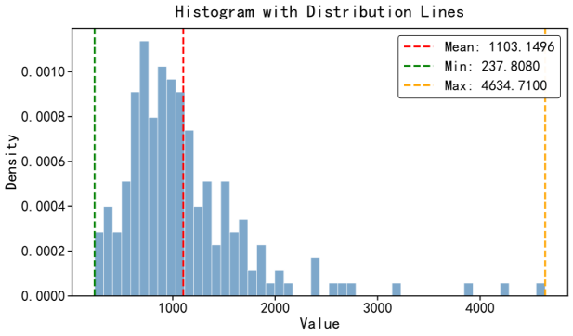 | 
MillionSong-w/o Norm | MillionSong-w/ Norm
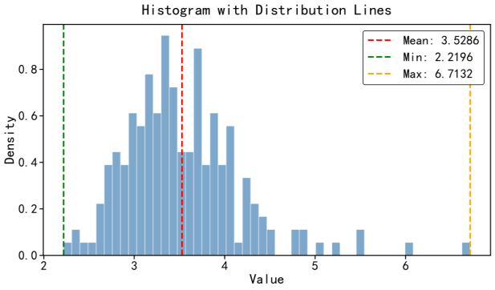 | 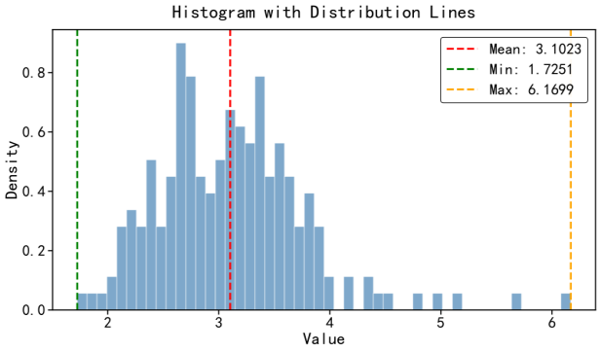
Glove1M-w/o Norm | Glove1M-w/ Norm
图3-3 距离量化误差分布对比
Figure 3-3 Comparison of distance quantisation error distributions

表3-1 检索精度对比实验
Table 3-1: Comparison of Retrieval Accuracy
DataSet |  | Recall@1 | Recall@10 | Recall@100
MillionSong | w/o Norm | 9.5% | 17.7% | 28.51%
 | w/ Norm | 32.5% | 38.7% | 50.63%
Glove1M | w/o Norm | 26.5% | 30.1% | 30.85%
 | w/ Norm | 31.5% | 34.9% | 37.48%

重排序机制对检索精度的影响
在向量搜索领域，D-bit 量化虽然能实现很高的压缩率，但随之而来的信息损失也很明显，初始搜索精度通常不足以直接支撑生产环境。RaBitQ 的一个关键贡献，就在于给出了较完整的重排序框架，并用带数学证明的距离下界支撑这一流程^{[7]}。
首先考察具有理论支撑的距离估计下界（Lower Bound）。RaBitQ 通过随机正交变换(Random Orthogonal Transformation)把原始高维空间映射到二值空间，为降低重排序阶段的计算开销，算法进一步引入了基于数学推导的距离下界 $d_{low}$ ^{[7]}。其关键逻辑在于，基于大数定律和随机投影的保范性，RaBitQ 证明了在已知二值化结果的前提下，原始欧氏距离 $d(q,x)$ 满足一个概率意义上的不等式界限，即真实距离 $d_{real}$ 不会低于 $d_{low}$。有了这一结论之后，系统在遍历候选集时便可以动态维护当前前 $k$ 个结果及其真实距离，并记录其中的最大距离 $d_{max_topk}$。对每个新候选，只需先计算近似距离 $d_{low}$; 若 $d_{low}>d_{max_topk}$，则其真实距离不可能优于当前结果，后续全精度计算即可直接跳过。因此，这一距离下界并不只是一个理论结论，而是后续剪枝策略能够成立的数学基础。
在此基础上，RaBitQ 还配合了面向重排序阶段的高效硬件实现。与传统磁盘式重排序不同，本文中的 RaBitQ 实现直接从内存读取全精度原始向量，以避免硬盘 I/O 高延迟带来的瓶颈，从而更充分地利用内存带宽，也更适合高频检索场景。与此同时，重排序阶段包含大量欧氏距离计算和下界检查，为提高硬件效率，本文使用 AVX2(Advanced Vector Extensions 2)指令集对这部分运算做并行化处理。借助 SIMD 机制，单条指令即可执行多组浮点乘加运算，因此即便系统需要对未被剪枝的候选继续做精确距离计算，整体吞吐量仍能保持在较高水平。
本节用实际数据验证 RaBitQ 重排序机制在理论剪枝与硬件加速共同作用下的整体表现。前文已经解释了“为什么重排序能够工作”，但这还不足以说明它具有工程价值。真正的问题在于，重排序在补偿精度的同时，会不会带来过高的额外代价。如果它只能换来更高召回，却显著拖慢吞吐，那么这类机制在生产系统中依然难以落地。因此，本节不仅比较重排序前后的 Recall 变化，也同步观察吞吐量 QPS 变化，以判断 RaBitQ 的重排序究竟是高成本后处理，还是一种在可控代价下恢复排序质量的有效机制。
实验选取了两个百万级标准数据集，分别是 Sift1M (128D) 与 Deep1M (96D)。这两个数据集在视觉特征分布、维度规模和局部近邻结构上都具有较强代表性，能够较好反映量化检索系统在典型高维欧氏空间中的行为。评价指标聚焦于检索质量与系统吞吐能力的权衡，其中 Recall@1、Recall@10 和 Recall@100 用于衡量检索准确性，QPS (Queries Per Second) 用于反映在内存加速与 AVX2 优化下的系统吞吐量。对比方案方面，本文设置了两个版本: RaBitQ-NoRR 仅使用 1-bit 二值代码检索而不进行重排序，RaBitQ-LBRR 则开启基于理论下界剪枝并配合全精度向量内存读取的重排序方案。除是否启用重排序外，其余索引结构与压缩表示保持一致，从而保证实验观察到的性能差异主要来自重排序机制本身。通过这样的对照，可以更清楚地观察”只做压缩检索”和”加入理论剪枝与精排恢复”之间的性能差异，也便于继续分析精度恢复究竟由候选保留能力、理论剪枝能力还是底层实现优化共同驱动。具体的实验对比数据如表 3-2 所示。
表3-2 内存驻留模式下 RaBitQ 重排序精度与系统吞吐量关联分析表
Table 3-2: Analysis of the relationship between RaBitQ reordering accuracy and system throughput in memory-resident mode
DataSet |  | Recall@1 | Recall@10 | Recall@100 | QPS
Sift1M | RaBitQ-NoRR | 17.37% | 24.12% | 33.8% | 184.596
 | RaBitQ-LBRR | 98.96% | 98.74% | 91.68% | 153.437
Deep1M | RaBitQ-NoRR | 19.81% | 31.52% | 43.43% | 160.679
 | RaBitQ-LBRR | 99.96% | 99.83% | 97.12% | 154.875
从表 3-2 可以看出，不做重排序时，两组数据上的召回率都明显偏低；加入重排序后，RaBitQ-LBRR 的 Recall@1 在 Sift1M 上达到 98.96%，在 Deep1M 上达到 99.96%。这说明二值投影已经能把真实近邻保留在初筛候选中，而全精度重排序负责把正确顺序恢复出来，其作用并不是重新”发现”近邻，而是对压缩空间中的候选排序进行纠偏。实验中另一个值得注意的现象是，开启重排序后 QPS 损失很小。以 Deep1M 为例，QPS 只下降约 3.6%。其原因在于，一方面 $d_{max_topk}$ 存储的是真实距离，使得 $d_{low}$ 所支撑的剪枝逻辑较为严谨，能够过滤掉绝大部分无需继续计算的非近邻候选; 另一方面，AVX2 指令集配合内存直读技术，又使得那些未被剪枝、必须执行的计算也能以较高的硬件效率完成。因此，理论剪枝与底层实现并不是彼此分离的两个模块，而是在精度恢复和吞吐控制上形成了直接协同。

本章小结
本章围绕 RaBitQ 的编码机制、距离估计形式和高效实现路径展开分析，并进一步从预定义码本、随机旋转、归一化以及重排序四个方面讨论了影响其性能的关键因素。相关结果表明，RaBitQ 的优势并不来自单一技巧，而是来自多个机制的协同作用：预定义码本带来较低的训练成本，随机旋转减弱方向偏置和长尾误差，归一化改善方向建模稳定性，重排序则在可接受代价下恢复了候选排序质量。与此同时，这些分析也揭示了 RaBitQ 的局限，即其固定码本结构对复杂数据分布的适配能力仍然有限。正是基于这些观察，下一章将把”模长处理、方向稳定性和系统可控重排序”等启发迁移到乘积量化框架中，进一步提出高精度模长感知乘积量化 A-NAPQ 方法。

高精度模长感知乘积量化方法

引言
第 3 章的分析表明，模长处理和随机旋转都能减小量化误差，也能改善检索一致性。在这一结论的基础上，一个自然产生的问题是：这些机制能否迁移到更常见的量化框架，尤其是经典乘积量化(PQ)，并在高精度检索场景中继续发挥作用？
乘积量化凭借较高的压缩率和检索效率，已经成为工业界常用的向量索引方法。但它在量化过程中往往忽略模长分布和方向冗余，高维空间中的误差也因此更难控制。为此，本章提出面向高精度检索的 PQ 增强方法 A-NAPQ。具体做法包括三部分：引入模长感知的码本优化目标，分析随机旋转对 PQ 误差的影响并给出实现方案，再结合 SIMD 加速和重排序策略构建完整检索流程。

A-NAPQ 的建模与码本优化

问题建模与目标函数设计
问题建模：假设原始高维数据集表示为 $X=\left\{x_{1},x_{2},…,x_{n}\right\}⊂R^{D}$。本文方法的核心，是借助自适应缩放因子(Adaptive Scaling Factor)把向量的模长信息与方向特征拆开处理。具体来说，先为每个输入向量 $x_{j}$ 确定一个最优的正向缩放因子 $α_{j}∈R^{+}$，使原始模长信息不再直接干扰后续码本训练；再将缩放后的向量 $o_{j}=x_{j}/α_{j}$ 送入量化器，并在标准乘积量化框架下完成编码。这样做以后，量化器不必同时兼顾模长与方向，而可以把有限的编码能力更多地分配给方向结构的表达。根据这一建模，原始向量 $x_{j}$ 的量化结果 ${\hat{x}}_{j}$ 可写为：
${\hat{x}}_{j}=α_{j}⋅q\left(o_{j}\right)=α_{j}⋅{\overline{o}}_{j}$ （4-1）
其中，$q(⋅)$代表将子向量映射至对应子码本$C^{m}$中最近质心的量化算子，而 ${\overline{o}}_{j}$则是缩放向量$o_{j}$的量化表示。
目标函数：量化器的优化目标是最小化原始向量集与其量化向量之间的均方误差 (Mean Squared Error，MSE)。为了同时获取最优的码本$C$与缩放因子集合$α=\left\{α_{1},α_{2},…,α_{n}\right\}$，全局目标函数定义为：
$J(C,α)=\sum_{j=1}^{n}{{\left|\left|x_{j}−α_{j}⋅q\left(\frac{x_{j}}{α_{j}}\right)\right|\right|}^{2}}$ （4-2）
由于该目标函数对 $C$ 和 $α$ 的联合优化具有明显非凸性，因此本文采用交替优化求解。其核心思路是，先在缩放因子 $α$ 固定的条件下，对缩放后的样本集 $O={\left\{x_{j}/α_{j}\right\}}_{j=1}^{n}$ 进行子空间聚类，以最小化量化失真：
$\min_{C}\sum_{j=1}^{n}{{\left|\left|\frac{x_{j}}{α_{j}}−q\left(\frac{x_{j}}{α_{j}}\right)\right|\right|}^{2}}$ （4-3）
随后在码本 $C$ 及量化索引固定的前提下，再针对每个样本 $x_{j}$ 求解最优的 $α_{j}$：
$α_{j}^{(i+1)}=arg\min_{α}{\left|\left|x_{j}−α⋅{\overline{o}}_{j}^{(i)}\right|\right|}^{2}$ （4-4）
该子问题的闭式解可通过最小二乘法导出：
$α_{j}=\frac{\left\langle x_{j},{\overline{o}}_{j}\right\rangle }{{\left|\left|{\overline{o}}_{j}\right|\right|}^{2}}$ （4-5）
这种交替优化的意义在于，它把原本难以直接求解的联合问题拆成了两个更容易处理的子问题：前者负责改进方向表示的码本质量，后者负责回收模长信息。两步交替进行后，原始空间中的总量化误差会逐步下降。
距离近似理论：基于上述建模，查询向量$q$与数据向量$x$之间的欧氏距离平方可依据量化后的方向信息及原始模长信息进行近似估计。根据推导，该距离公式表示为：
$\begin{matrix}dis(x,q)^{2}≈{\left||x|\right|}^{2}+{\left||q|\right|}^{2}−2⋅\left||x|\right|⋅\frac{\left(\overline{o},q\right)}{\left(o,\overline{o}\right)/\left||o|\right|} \\ ={\left||x|\right|}^{2}+{\left||q|\right|}^{2}−2⋅\left||x|\right|⋅\left||q|\right|⋅\frac{cos\left(θ_{\overline{o},q}\right)}{cos\left(θ_{\overline{o},o}\right)}\end{matrix}$ （4-6）
通过引入角度修正项$cos\left(θ_{\overline{o},q}\right)/cos\left(θ_{\overline{o},o}\right)$，该公式能够在压缩存储的同时，更精确地捕捉向量间的空间分布关系。

优化算法设计
本节说明该方法的优化细节。整体上采用分步处理思路：先在预处理阶段拆开模长与方向信息，再构造带方向校正的距离公式。这样处理，是为了减少传统 PQ 在分布不均的高维数据上产生的量化失真。
数据预处理直接影响索引质量。为此，本文采用数据中心化与自适应模长缩放相结合的联合预处理机制。首先考察数据中心化对分布与收敛的影响。量化前，先将原始数据集 $X=\left\{x_{1},x_{2},…,x_{n}\right\}$ 做中心化。设 u=1ni​xi 为均值向量，则中心化后的向量记为 $x_{i}^{′}=x_{i}−u$。Jégou 等人的研究已经指出，中心化对乘积量化十分重要 ^{[6]}。未中心化时，子空间能量分布往往很不对称，量化器会浪费大量比特去适应原始偏移，而不是捕捉局部差异。把数据移到原点附近后，子空间方差 $Var\left(x^{(m)}\right)$ 会减小，k-means 训练也更容易收敛，最终均方误差(MSE)随之下降。从方法设计角度看，这一步虽然不直接改变量化器形式，却会显著改变后续子空间聚类所面对的统计条件，因此仍然是 A-NAPQ 训练流程中不可忽略的前置环节。
模长缩放机制本身也会给码本训练带来明显影响。传统 PQ 直接在原始空间聚类，目标函数 $min∑{\left||x−c|\right|}^{2}$ 实际上默认所有样本权重相同。但在高维空间中，模长较大的向量对损失函数的贡献远大于模长较小的向量，训练出的码本 $C$ 也更容易偏向大模长样本，从而牺牲对小模长样本的表达精度。为缓解这一问题，本文引入缩放因子 $α$，把数据映射到归一化空间：
$o_{i}=\frac{x_{i}}{α_{i}}$ （4-7）
当$α_{i}≈\left|\left|x_{i}\right|\right|$时，映射后的向量$o_{i}$近似分布在一个单位超球面上。此时，欧氏距离的最小化主要取决于向量间的夹角余弦值：
${\left|\left|o_{i}−c\right|\right|}^{2}={\left|\left|o_{i}\right|\right|}^{2}+{\left||c|\right|}^{2}−2\left\langle o_{i},c\right\rangle ≈2(1−cosθ)$ （4-8）
这表明，在缩放空间中训练码本时，量化器会更多地关注方向结构而不是范数差异，码本的鲁棒性也会相应提高。在完成中心化和缩放空间构造之后，还需要说明基于 MSE 的缩放因子迭代优化过程。为了同时求得更合适的缩放因子和码本，模型构建了一个联合优化问题，目标是最小化原始空间中的量化误差：
minα,Ci​xi−αi⋅qxi/αi2 （4-9）
初始化阶段，本文将每个向量的原始模长作为初始缩放因子，即 $α_{i}^{(0)}=\left|\left|x_{i}\right|\right|$。这样处理，利用了高维数据常见的集中现象，即大量样本分布在”薄壳”附近。以模长作初值后，初始归一化向量 $o^{(0)}$ 更容易落在码本的有效表示范围内，随机初始化带来的局部最小值风险也会减小。A-NAPQ 的交替优化算法如算法1所示。原本复杂的非凸问题被拆成若干带封闭解的子步骤，更适合在大规模高维数据上稳定求解。
Alogrithm 1:Iterative Optimization for A-NAPQ
Input: Training dataset $X={\left\{x_{j}\right\}}_{j=1}^{N}$，maximum iterations $n$.
Initialization: Set initial scaling factors $α_{j}^{\left(0\right)}=\left|\left|x_{j}\right|\right|$ for all $j$，and $i←0$.
while $i<n$ do
1. Normalization: Compute normalized vectors $o_{j}^{(i)}=x_{j}/α_{j}^{(i)}$for each $x_{j}∈X$.
2. Codebook Training & Encoding: Train sub-codebooks $C$ on $\left\{o_{j}^{(i)}\right\}$ and perform quantization to obtain compressed vectors ${\overline{o}}_{j}^{(i)}=q(o_{j}^{(i)})$.
3. Scaling Factor Update: Update $α_{j}^{(i+1)}$ by solving $\min_{α}∑{\left|\left|x_{j}−α{\overline{o}}_{j}^{(i)}\right|\right|}^{2}$:
$$α_{j}^{(i+1)}←\frac{\left\langle x_{j},{\overline{o}}_{j}^{(i)}\right\rangle }{{\left|\left|{\overline{o}}_{j}^{(i)}\right|\right|}^{2}}$$
4. $i←i+1$. end while
Output: scaling factors $α^{(n)}$.

距离计算公式分析：在检索阶段，为适配”模长-方向”分离的量化策略，本文推导了对应的非对称距离计算公式(ADC)。这一公式直接由几何关系展开得到，并非经验拟合。给定查询向量$q$和数据库样本$x$，其欧氏距离平方可写为：
$dis(x,q)^{2}={\left||x|\right|}^{2}+{\left||q|\right|}^{2}−2\left\langle x,q\right\rangle$ （4-10）
为利用量化后的方向信息近似内积项 $\left\langle x,q\right\rangle$，这里借助几何投影关系引入修正项，得到如下距离近似公式：
$dis(x,q)^{2}≈{\left||x|\right|}^{2}+{\left||q|\right|}^{2}−2⋅\left||x|\right|⋅\left||q|\right|⋅\frac{cos\left(θ_{\overline{o},q}\right)}{cos\left(θ_{\overline{o},o}\right)}$ （4-11）
其中，$θ_{\overline{o,}q}$是量化向量与查询向量的夹角，$θ_{\overline{o,}o}$是量化向量与归一化数据向量的夹角。
收敛性分析：该公式的一个重要性质是，当量化误差趋近于零时，距离估计渐进无偏。随着码本大小 $K$ 或子空间数 $M$ 增加，量化精度提高，量化向量 $\overline{o}$ 会逐步逼近归一化向量 $o$。此时，二者夹角满足 $θ_{\overline{o},o}→0$。根据极限关系，有：
$\lim_{\overline{o}→o}cos\left(θ_{\overline{o},o}\right)=cos(0)=1$ （4-12）
同时，由于$o$与$x$方向一致，二者只相差标量$α$，且此时$\overline{o}→o$，因此$cos\left(θ_{\overline{o},q}\right)→cos\left(θ_{x,q}\right)$。将上述极限代入距离公式，可得：
$\begin{matrix}\lim_{\overline{o}→o}dis(x,q)^{2}={\left||x|\right|}^{2}+{\left||q|\right|}^{2}−2⋅\left||x|\right|⋅\left||q|\right|⋅\frac{cos\left(θ_{x,q}\right)}{1} \\ ={\left||x|\right|}^{2}+{\left||q|\right|}^{2}−2\left\langle x,q\right\rangle \\ ={\left||x−q|\right|}^{2}\end{matrix}$ （4-13）
上述推导表明，随着量化精度提高，近似距离会严格收敛到真实欧氏距离。相较于传统 PQ 的距离估算，例如对称距离 SD 或常规 ADC，该公式至少有两方面优势。第一，它显式保留了模长信息。传统 PQ 的距离计算依赖 ${\left|\left|q(q)−q(x)\right|\right|}^{2}$ 或 ${\left|\left|q−q(x)\right|\right|}^{2}$，模长信息会在量化过程中一并被压缩，不可逆误差也随之引入。而在本公式中，被完整保留并直接参与计算。已有研究表明，高维最近邻搜索中，向量模长本身往往携带重要先验信息 ^{[21]}。因此，将精确模长与近似方向结合起来，能够在维持压缩率的同时减轻模长量化带来的精度损失。第二，该公式满足更强的自检索一致性(Self-Query Consistency)。对检索系统而言，还有一个基本要求，即当数据库中的向量本身被拿来做查询时，系统应能以零距离识别该向量。当 $q=x$ 时，查询向量 $q$ 与归一化数据向量 $o$ 严格同向。根据几何关系，量化向量 $\overline{o}$ 与 $o$ 的夹角必然等于它与 $q$ 的夹角，即 $θ_{\overline{o},q}≡θ_{\overline{o},o}$。将这一条件代入公式：
$\begin{matrix}dis(x,x)^{2}≈{\left||x|\right|}^{2}+{\left||x|\right|}^{2}−2⋅\left||x|\right|⋅\left||x|\right|⋅\frac{cos\left(θ_{\overline{o},x}\right)}{cos\left(θ_{\overline{o},o}\right)} \\ =2{\left||x|\right|}^{2}−2{\left||x|\right|}^{2}⋅\frac{cos\left(θ_{\overline{o},o}\right)}{cos\left(θ_{\overline{o},o}\right)} \\ =2{\left||x|\right|}^{2}−2{\left||x|\right|}^{2}⋅1 \\ =0\end{matrix}$ （4-14）
这表明，该公式在数学结构上天然满足 $dis(x,x)=0$。这样既能避免量化噪声造成的”漏检自身”，也让 Top-1 匹配具备更稳的理论基础。

初步实验验证
本节通过初步对比实验考察 A-NAPQ 的量化精度和检索性能。这里称其为”初步实验”，主要是强调其在本章中的位置：在进入随机旋转、SIMD 实现和重排序分析之前，先验证模长感知建模本身是否能够带来稳定收益。只有这一点成立，后续围绕系统实现和工程约束展开的增强才有继续讨论的必要。
实验选取了两类具有代表性的数据集。其一是 Random1M，该数据集包含一百万个随机高维向量，可用于构造缺乏明确结构的合成分布，从而检验向量搜索方法在困难场景下的鲁棒性。其二是 Word2vec，这是真实词向量数据集，代表具有复杂语义特征和非均匀模长分布的应用场景。选择这两类数据，是为了同时覆盖缺少稳定结构的困难分布和模长、方向都具有实际统计规律的真实分布。对比算法包括标准 PQ(Baseline)与本章提出的 A-NAPQ，评价指标主要关注量化方向精度、距离估算精度和最终检索召回率。
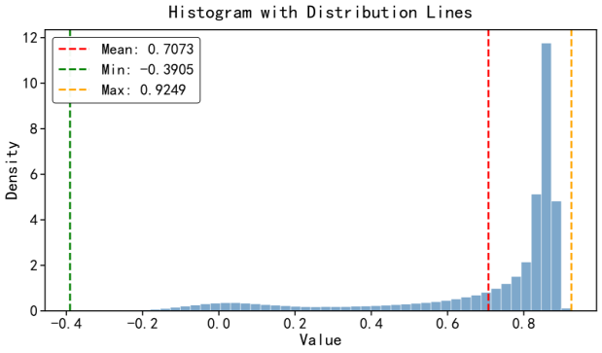 | 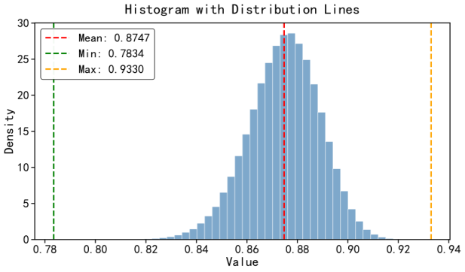
Random1M-PQ | Random1M-A-NAPQ
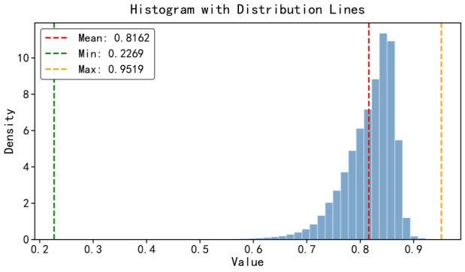 | 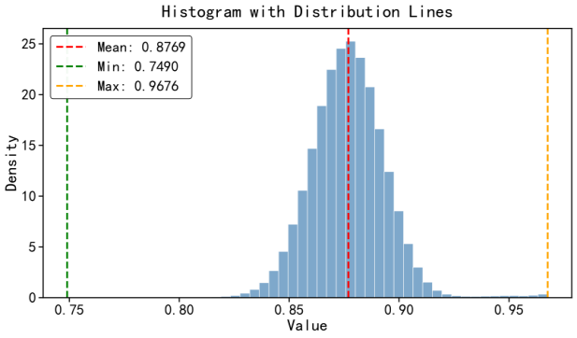
Word2vec-PQ | Word2vec-A-NAPQ
图4-1 量化向量余弦相似度分布对比
Figure 4-1 Comparison of the distribution of quantified cosine similarity for vectors
在实验结果方面，先考察量化向量的余弦相似度。该指标直接反映量化算法保留方向信息的能力，也适合检验本章”先分离模长，再集中优化方向表示”的建模思路。图 4-1 展示了两种算法在不同数据集上的余弦相似度分布。A-NAPQ 的分布比标准 PQ 更集中，低值长尾更短，均值由约 $0.7∼0.81$ 提高到 0.87 以上。这说明 A-NAPQ 的改进不只体现在均值上，还减少了方向重构较差的样本比例。对近邻检索而言，这类低相似度长尾样本最容易引发排序不稳定，因此分布收缩比单纯提高均值更有解释力。这一结果与第 4.2.1 节讨论的”模长-方向解耦”逻辑一致。模长参数 $α$ 被单独处理后，量化器可以把更多表示能力留给方向特征，减弱码本训练阶段模长波动带来的干扰，提高方向近似精度。图 4-1 也说明，方向表达越稳定，基于方向关系构造的近似距离就越可能贴近真实排序。
在确认方向保持能力之后，再看距离量化误差(DQE)，以判断这种方向改进是否已经反映到距离估计层面。距离量化误差(DQE)衡量近似距离公式对原始欧氏距离的逼近程度，与前面的余弦相似度指标并不重复: 前者描述量化后方向是否仍接近原向量，后者更直接回答距离排序所依赖的数值关系是否被较好保留。如图 4-2 所示，A-NAPQ 在误差控制上更占优。在 Random1M 数据集上，标准 PQ 的均方误差达到 10.83，而 A-NAPQ 降至 1.78；在 Word2vec 数据集上，误差均值也由 2.16 降到 0.82。尤其是在 Random1M 这类缺乏明显结构先验的数据上，误差仍能显著下降，说明 A-NAPQ 的收益并不依赖特定语义分布，而是来自其距离建模本身的改进。实验结果支持第 4.2.1 节提出的距离近似公式。引入角度校正项 $cos\left(θ_{\overline{o},q}\right)/cos\left(θ_{\overline{o},o}\right)$ 后，量化带来的偏差得到补偿，近似距离更接近真实欧氏距离。由此可见，A-NAPQ 不仅提高了向量表示质量，也更准确地保留了与检索直接相关的距离关系，从而为后续召回率提升提供了依据。
在方向一致性和距离误差两项指标之后，再看检索精度，表 4-1 列出了不同检索深度下的召回率(Recall@K)。从结果可以看到，在难度较高的 Random1M 数据集上，标准 PQ 几乎失效(Recall@1 = 0)，而 A-NAPQ 仍保持了超过 15% 的召回率，说明即使在缺乏可利用结构先验的场景中，模长感知建模和方向修正也能够防止检索性能完全退化。在真实的 Word2Vec 数据集上，A-NAPQ 的 Recall@100 比 PQ 高出约 16.26%，说明该方法在具有语义结构的数据上同样有效。这种提升并不是孤立出现的，而是与前面两项指标形成了对应关系: 当方向保持能力提高、距离误差下降之后，真实邻居留在候选集合前部的概率也随之上升，因此召回率改善具有较清楚的机制来源。总体来看，A-NAPQ 能缓解大规模向量搜索中的精度损失，更容易保持”自检索一致性”，从而减少最近邻被误分的风险，也使系统在不同数据分布下保持较稳表现。对于方法章而言，这组初步实验说明，A-NAPQ 的收益并不局限在某一个中间指标上，而是同时体现在表示质量、距离估计和最终检索效果三个层面。
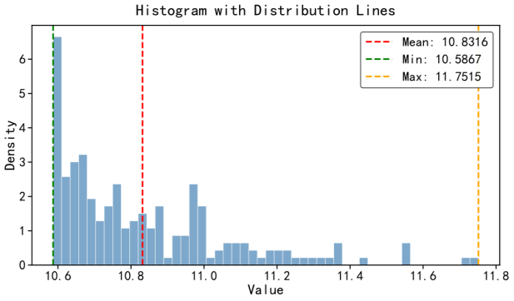 | 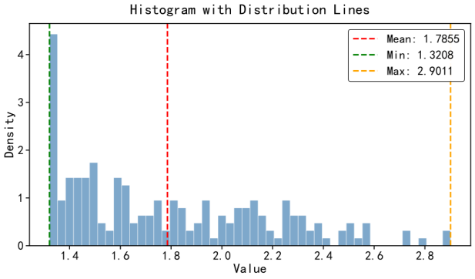
Random1M-PQ | Random1M-A-NAPQ
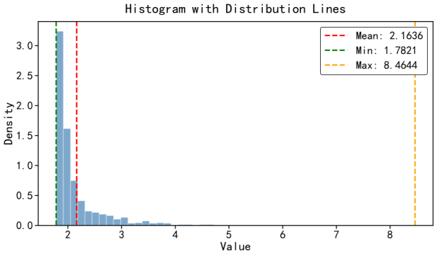 | 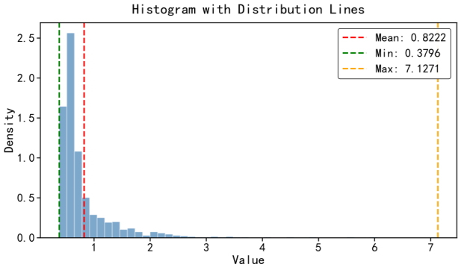
Word2vec-PQ | Word2vec-A-NAPQ
图4-2 距离量化误差分布对比
Figure 4-2 Comparison of distance quantisation error distributions

表4-1 检索精度对比实验
Table 4-1: Comparison of Retrieval Accuracy
DataSet |  | Recall@1 | Recall@10 | Recall@100
Random1M | PQ | 0.00% | 0.50% | 0.89%
 | A-NAPQ | 15.00% | 25.40% | 34.34%
Word2vec | PQ | 22.3% | 25.97% | 30.96%
 | A-NAPQ | 31.70% | 40.64% | 47.22%

A-NAPQ 的实现机制与检索流程

随机旋转增强机制
在 A-NAPQ 的初步实验中，模长与方向分离已经带来了明显增益，但子空间方差不均和维度相关性仍会限制 PQ 的量化效果^{[6]}。因此，本节继续引入随机旋转机制，希望通过正交变换调整数据分布，把 A-NAPQ 的精度潜力释放得更充分。
随机旋转本质上是保持欧氏距离不变的正交变换，其作用主要体现在两个方面。第一，原始坐标系下各维方差往往并不均匀，这会让部分子量化器承担过高的重构压力，而另一些子量化器利用不足^{[6]}。按照 OPQ 的思路，正交变换可以重新分配子空间能量，从而压低整体量化误差的下限^{[14]}。第二，乘积量化默认子空间之间近似独立，但真实数据通常存在较强相关性，冗余信息会降低码本利用效率^{[6]}。全局旋转有助于削弱这种相关性，提升 A-NAPQ 聚类中心对复杂几何结构的覆盖能力^{[13]}。因此，随机旋转在本章不是附加技巧，而是作为误差分布均衡化和子空间表达能力增强的关键环节。
为保证变换同时满足正交保距性和统计随机性，本文采用基于 Haar 测度(Haar Measure)的随机正交矩阵生成方案 ^{[25]}。旋转矩阵 $R$ 的构造步骤如下：
首先，构造一个$D×D$维度的随机矩阵$A$，其中各元素$A_{ij}$均独立采样于标准正态分布 $N(0,1)$。随后，对矩阵$A$执行QR分解：
$A=QR$ （4-15）
其中，$Q$为正交矩阵，$R$为上三角矩阵。为消除QR分解在数值计算中由于符号不唯一性带来的分布偏差，引入对角矩阵$D_{sgn}=diag\left(sign\left(R_{ii}\right)\right)$。最终获得的随机正交矩阵定义为：
$R_{rot}=QD_{sgn}$ （4-16）
经此处理产生的$R_{rot}$被证明服从正交群上的均匀分布，能够有效避免特定的方向偏置。
实验设置方面，本节采用控制变量方式比较 A-NAPQ (Original) 与 A-NAPQ/Rotation 两种配置。实验选用 MillionSong 和 ImageNet 两组数据，重点考察随机旋转对量化向量余弦相似度分布及检索召回率的影响。选择这两个数据集的考虑在于，MillionSong 的特征往往具有较强的模长差异与维间相关性，ImageNet 提取特征则更接近高维视觉检索中的典型分布，二者都适合观察旋转在”削弱相关性”和”平衡子空间能量”方面的作用。实验中除是否施加随机旋转外，其余码长、子空间划分、训练数据规模和检索流程均保持一致，从而保证观测到的变化能够被明确归因于旋转操作本身，而不是来自其他训练条件的扰动。
考察量化向量余弦相似度分布，图 4-3 展示了随机旋转前后，量化方向向量 $\overline{o}$ 与原始归一化向量 $o$ 的余弦相似度分布。结果显示，旋转前后平均相似度都接近 0.9，但旋转后的分布明显更集中，曲线更窄，说明方差 $σ^{2}$ 被压低了。未旋转时，分布带有较长尾部，意味着少数向量在方向量化上存在较大偏差；加入随机旋转后，这部分低相似度样本基本被消除，方向量化的一致性随之增强。随机旋转的价值不主要在于抬高平均值，而在于压低异常样本对整体排序稳定性的破坏。
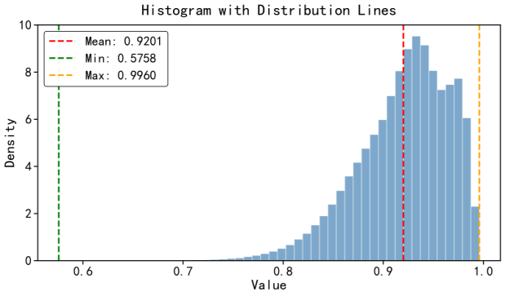 | 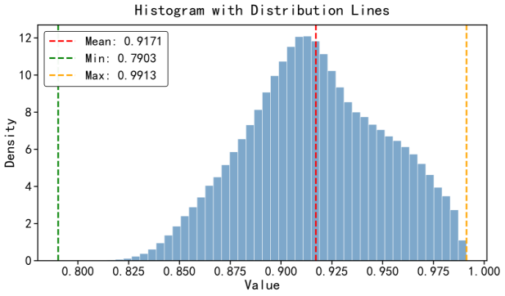
MillionSong-A-NAPQ | MillionSong-A-NAPQ/Rotation
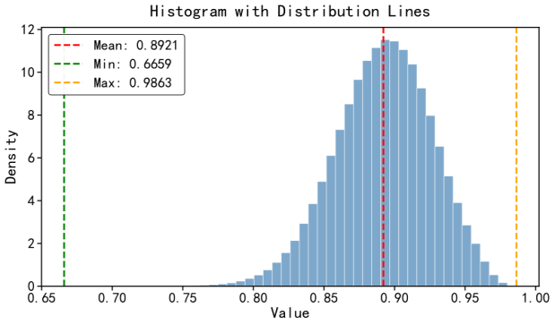 | 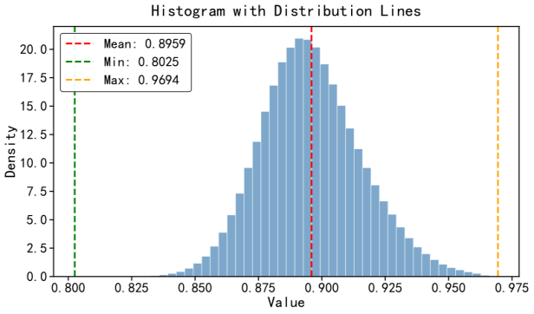
ImageNet-A-NAPQ | ImageNet-A-NAPQ/Rotation
图4-3 量化向量余弦相似度分布对比
Figure 4-3 Comparison of the distribution of quantised cosine similarity for vectors

表4-2 检索精度对比实验
Table 4-2: Comparison of Retrieval Accuracy
DataSet |  | Recall@1 | Recall@10 | Recall@100
MillionSong | A-NAPQ | 3.5% | 8.30% | 15.72%
 | A-NAPQ/Rotation | 29.5% | 44.70% | 54.73%
ImageNet | A-NAPQ | 5.5% | 10.8% | 19.61%
 | A-NAPQ/Rotation | 23.5% | 40.80% | 50.46%
从检索角度看，这种方差缩减具有直接意义，相似度方差下降，说明量化器在超球面上的表现更均匀，原始空间中由维度相关性造成的量化薄弱区被削弱，系统对不同查询的响应也会更稳定。前述距离近似公式中的核心修正项依赖于 $cos(θ_{\overline{o},o})$ 的稳定性；当这一项的波动减小时，不同样本上的修正幅度也会更一致，距离估计就不再因个别角度偏差过大而剧烈起伏。由此，排序反转的风险被压低，量化空间中的近邻顺序也更接近原空间中的真实顺序，这也是 MillionSong 和 ImageNet 上召回率明显提升的原因。
在方向一致性改善之后，再看检索精度的变化，表 4-2 展示了加入随机旋转后的精度变化。以 MillionSong 为例，Recall@1 从 3.5% 提升到 29.5%，接近 8 倍。该结果说明，随机旋转不仅有助于平衡子空间能量，也压低了长尾误差，使原本被错排到 Top-K 之外的样本重新回到候选前列。

SIMD 距离计算实现
- NAPQ 引入方向修正项后，量化误差明显下降，但非对称距离公式也让在线计算更复杂。为了使该方法适配大规模、高并发检索，本节给出一种基于 AVX512 的 SIMD 实现，重点加速余弦内积计算。实现面向 4 位量化场景(nbits=4)，核心目标是提高寄存器利用率和数据吞吐。要说明这套 SIMD 实现为什么可行，需要先把计算项拆开，明确哪些部分可以提前处理。为压低在线检索的 CPU 开销，下面先把距离近似公式分为离线项与在线项，尽量把可预计算的部分移到索引构建阶段。回顾推导出的距离公式：
$dis(x,q)^{2}≈{\left||x|\right|}^{2}+{\left||q|\right|}^{2}−2⋅\left||x|\right|⋅\frac{\left\langle \overline{o},q\right\rangle }{\left\langle o,\overline{o}\right\rangle /\left||o|\right|}$ （4-17）
为了便于工程实现，可将其改写为：
$dis(x,q)^{2}≈\underset{静态项A}{\left({\left||x|\right|}^{2}\right)}+\underset{\text{动态常数}B}{\left({\left||q|\right|}^{2}\right)}−\underset{\text{标量因子}S_{x}}{\left(\frac{2⋅\left||x|\right|}{\left\langle o,\overline{o}\right\rangle /\left||o|\right|}\right)}⋅\underset{\text{核心内积}}{\left(\left\langle \overline{o},q\right\rangle \right)}$ （4-18）
从公式（4-18）可以看出，式中的静态项 $A$ 和标量因子 $S_{x}$ 只依赖数据库样本 $x$ 及其量化结果，因此可以在建库阶段预先计算并作为元数据保存。在线阶段也就不必反复进行模长校正和除法运算。对单次查询而言，项 $B$ 是常数，延时主要取决于 $\left\langle \overline{o},q\right\rangle$ 的计算。由于 $\overline{o}$ 由 $M$ 个子空间中心拼接而成，该内积本质上就是多个子空间局部内积的累加，这也正是后续 SIMD 加速的主要作用点。
为了适配 AVX512 的宽向量特性并提高计算密度，这里将位宽固定为 nbits=4，即每个子空间保留 16 个聚类中心。实现的关键在于把传统的内存查找表改成寄存器驻留查找表。具体而言，对查询向量 $q$ 的每个子空间分量，先计算它与该子空间全部 16 个聚类中心的原始内积值(float32)，再为了配合 SIMD 字节混洗，根据当前子空间内积的最大值和最小值确定缩放因子与偏移量，将这些 float32 值量化到 uint8 空间。量化后的 16 个 uint8 值总计 128 位，可完整放入单个 SIMD 寄存器，从而形成无需访问 L1 Cache 的寄存器级查找表。在实际计算 $\left\langle \overline{o},q\right\rangle$ 时，系统再从内存一次加载压缩索引数据，每字节包含两个 4-bit 索引，通过位运算拆分高 4 位与低 4 位后恢复独立的子空间索引，随后利用 _mm512_shuffle_epi8 或 _mm512_permutexvar_epi8 指令直接在寄存器内部并行取出对应的量化内积值。最后，通过垂直加法指令快速聚合各子空间的 uint8 结果，并结合前述缩放因子与偏移量完成反量化，恢复近似浮点内积值。经过这种改写，原本较为分散的乘加计算被压缩为更适合 SIMD 执行路径的查表与累加过程。

检索流程与重排序机制
本节围绕检索流程中的重排序环节展开讨论，重点不再停留在距离公式本身，而是转向在线检索流程的组织方式。对于向量检索系统而言，重排序不是孤立的后处理步骤，而是连接压缩空间粗排结果与最终精确返回结果的关键环节。重排序策略是否合理，不仅影响最终召回率，也会直接决定全精度向量访问次数、查询延迟波动以及系统吞吐上限。因此，本节先分析生产环境下动态重排序机制的局限，再说明本文采用的固定候选集重排序策略，并讨论其为何更符合大规模向量搜索系统的 SLA 要求。
RaBitQ 动态重排序机制局限性的分析：在量化检索领域，RaBitQ 采用一种基于距离下界的动态重排序(Dynamic Re-rank)机制。该方法通过预设的调节参数$ε_{0}$来控制重排触发的概率边界，其理论误差界限可表示为：
$P\left\{\left|\frac{\left\langle \overline{o},q\right\rangle }{\left\langle \overline{o},o\right\rangle }\right|−\left\langle o,q\right\rangle >\sqrt{\frac{1−{\left\langle \overline{o},o\right\rangle }^{2}}{{\left\langle \overline{o},o\right\rangle }^{2}}⋅\frac{ε_{0}}{\sqrt{D−1}}}\right\}≤2e^{−c_{0}ε_{0}^{2}}$ （4-19）
不过，在工业级向量数据库中，这一机制会遇到两个现实问题。其一是真实业务中的数据分布会随时间变化，大量新向量持续写入后，原有统计特征会发生漂移。若 $ε_{0}$ 仍沿用建库阶段基于历史数据确定的静态值，参与重排序的样本数量就会出现难以预测的波动。其二是在大规模数据场景中，全精度向量往往存放于硬盘等慢速介质，动态重排序无法提前知道一次请求会触发多少点进入精排，高峰期容易引发大量随机 I/O，进一步放大延迟抖动并拖累吞吐稳定性。
针对这些问题，本文不再采用基于距离阈值的动态触发策略，而改用固定候选规模的重排序机制。其基本流程是，系统首先利用 A-NAPQ 索引及 SIMD 加速算子在压缩空间内完成初筛，搜索出前 $K^{′}$ 个候选近邻，其中 $K^{′}$ 为预设的重排深度且满足 $K^{′}>K$；随后仅针对这 $K^{′}$ 个候选样本调取全精度向量，与查询向量 $q$ 计算精确欧氏距离，再根据精确结果完成最终排序并输出 Top-$K$。这种机制的关键优势在于，参与重排序的样本数量在算法开始前就已经确定，因此单次检索的磁盘访问次数被严格限制在 $K^{′}$ 次以内，系统的 I/O 成本和计算负载都更可预测。与动态触发机制相比，它对数据分布漂移和业务负载波动的鲁棒性更强，也更符合工业级向量检索系统对延迟上界和吞吐稳定性的要求。
为了评估 A-NAPQ 与重排序机制结合后的整体表现，本节在 Glove1M 和 ImageNet 上做对比实验，主要考察候选集规模 $K^{′}$ 的变化对召回率和吞吐量(QPS)的影响。之所以选择这两个数据集，是因为它们分别代表文本语义向量和图像语义向量两类常见检索场景，能够较好说明该方法并不依赖单一模态。为了把计算效率与算法精度本身区分开，同时排除硬盘 I/O 抖动的干扰，实验中用于重排序的全精度向量均驻留在内存中。这里重点比较的是，在相同候选规模下哪种压缩表示更容易把真实近邻送入精排阶段，而不是把外存设备状态、缓存命中等系统噪声混入结论。这样的实验设计，也是为了先在受控环境下验证方法机制本身，再讨论其对真实系统代价的潜在影响。
表4-3 检索精度对比实验
Table 4-3: Comparison of Retrieval Accuracy
DataSet |  | Recall@1 | Recall@10 | Recall@100 | QPS
Glove1M | PQ(K’=100) | 83.5% | 70.55% | 34.87% | 6.05
 | A-NAPQ(K’=100) | 99% | 84.85% | 45.02% | 126.96
 | PQ(K’=1000) | 97% | 94.6% | 79.85% | 6.03
 | A-NAPQ(K’=1000) | 100% | 98.75% | 91.34% | 117.57
ImageNet | PQ(K’=100) | 63% | 40.4% | 18.29% | 2.12
 | A-NAPQ(K’=100) | 96.5% | 90.95% | 50.17% | 62.05
 | PQ(K’=1000) | 86.5% | 74.5% | 54.03% | 2.11
 | A-NAPQ(K’=1000) | 100% | 99.7% | 96.87% | 59.27
表 4-3 给出了 $K^{′}$ 分别取 100 和 1000 时的结果。结合不同 Top-$K$ 指标，可以更清楚地看到”粗排与重排”两阶段流程的作用方式。需要说明的是，Recall@1 与 Recall@100 的含义并不完全相同。当重排深度 $K^{′}$ 与评估截断阈值 $N$ 相同，例如在 $K^{′}=100$ 时观察 Recall@100，重排序主要只是调整这 100 个已召回样本的内部顺序，并不会引入新候选。因此，Recall@100($K^{′}=100$)更能反映压缩空间中的原始捕获能力，而 Recall@1($K^{′}=100$)则更能体现精排阶段的纠错能力。在这一解释框架下，实验表明 A-NAPQ 在粗排和精排两个阶段都更占优。以 Glove1M 为例，当 $K^{′}=100$ 时，A-NAPQ 的 Recall@1 达到 99%，标准 PQ 仅为 83.5%，说明 A-NAPQ 基本能把真实最近邻稳定保留在 Top-100 之内。ImageNet 上，当 $K^{′}=1000$ 时，A-NAPQ 的 Recall@1 达到 100%，而标准 PQ 仍只有 86.5%，表明单纯扩大重排范围并不足以弥补 PQ 的原始信息损失。
除了精度提升，检索速度同样明显改善。虽然 A-NAPQ 的距离公式更复杂，但借助第 4.3.2 节的 SIMD 优化，其计算效率显著高于基础实现。以 Glove1M($K^{′}=100$)为例，A-NAPQ 达到 126.96 QPS，而标准 PQ 仅为 6.05 QPS。性能差距的主要原因，就在于大量浮点乘法被改写成寄存器内的 uint8 混洗与累加，CPU 管线利用率因此大幅提升。由此可见，本章提出的系统实现并不是以牺牲吞吐为代价换取更高精度，而是在检索精度和在线效率之间同时取得了改进。

本章小结
本章在第三章机理分析的基础上，围绕模长感知建模、距离修正、随机旋转增强、SIMD 距离计算以及固定候选规模重排序等内容，系统给出了 A-NAPQ 的方法设计与实现路径。整体来看，本章的逻辑并不是在标准 PQ 上做孤立的局部修补，而是试图把模长信息、方向一致性和系统执行代价同时纳入统一框架中考虑。初步实验表明，无论是在方向保真度、距离量化误差还是局部检索精度上，A-NAPQ 相比标准 PQ 都表现出明显优势，随机旋转和受控重排序机制也增强了方法的稳定性与工程可实施性。基于这些局部验证结果，下一章将在统一实验框架下评估 A-NAPQ 的端到端性能，验证其在多数据集和多指标上的整体表现。

A-NAPQ 的实验评估与结果分析

引言
前一章已经从模长感知建模、随机旋转增强、SIMD 距离计算以及固定候选规模重排序等角度给出了 A-NAPQ 的方法设计与局部验证结果。本章将 Standard PQ、RaBitQ 与 A-NAPQ 放在统一实验框架下比较，重点回答三个问题：所提方法能否稳定降低量化误差，这种改善能否继续体现为方向一致性与排序稳定性的提升，以及在给定重排序预算和系统代价约束下，A-NAPQ 是否能够取得更优的端到端检索表现。围绕这三个问题展开比较，可以把第四章中的设计动机、局部验证与最终系统表现连成较完整的证据链。

实验设置

数据集与预处理
为评估 A-NAPQ 在不同数据分布下的稳健性，本文选取了 10 组公开高维向量数据集，覆盖图像、文本、音频和合成数据，包括 Deep1M、Glove(1M/2M)、MillionSong、ImageNet、Random1M、SIFT1M、Spacev10M、Tiny5M 和 Word2vec。这样的组合并不是单纯追求数据集数量，而是希望覆盖几类对量化检索影响明显的统计特征。SIFT1M、Deep1M、ImageNet 代表视觉特征数据，局部近邻结构较强；Glove 和 Word2vec 代表语义向量，模长分布和方向关系更复杂；MillionSong 与 Random1M 则分别对应实际音频特征的复杂分布和缺乏明显先验结构的困难测试环境。把这些数据放在同一实验框架中比较，可以尽量避免方法只在某一类数据上偶然占优，从而更可靠地评估 A-NAPQ 的普适性。

基准算法与参数配置
本文选取 Standard PQ（Product Quantization）和 RaBitQ 两种代表性算法作为 Baseline 进行对比，前者代表传统乘积量化路线，后者代表较有代表性的二值量化检索方法。这样设置基线，是为了把 A-NAPQ 同时放在”经典数据驱动码本量化”和”强预定义二值量化”两条不同技术路径之间进行比较，从而更清楚地判断其优势来源。为保证公平，实验在参数上做了统一对齐。由于 RaBitQ 使用固定码长，而 PQ 的码长取决于子空间划分，直接比较时容易出现存储开销不一致，因此本文先对 PQ 做 PCA 降维，把数据维度调整到与 RaBitQ 码长匹配的范围，使各算法在相同存储预算下比较。对 A-NAPQ，模长优化迭代次数设为 $\text{niter}=20$，并在相同的子空间划分和训练流程约束下完成码本学习。评价指标方面，考虑到大规模数据集中的全精度向量通常存放于硬盘等慢速介质，而硬盘 I/O 延迟往往是检索时间的主要瓶颈，因此本文以”参与重排序的点数（Re-rank Count）“衡量检索成本，重点比较不同算法在相同 I/O 负载下的 Recall@100。

量化质量评估
在评估端到端检索性能之前，先分析各算法在向量空间中的量化失真。检索性能的差异通常来自量化阶段在距离结构和方向结构上的误差积累，因此需要先把表示层面的差异说明清楚。基于这一考虑，这里主要从两个维度展开：一是距离量化误差(DQE)，用于观察近似距离与真实距离的偏离程度；二是方向一致性(Cosine Similarity)，用于刻画量化后方向结构是否仍与原始向量保持一致。前者更接近排序依据本身，后者更接近造成排序误差的几何来源，两者结合起来能够较完整地描述不同算法的量化质量。

距离量化误差分析
表 5-1 展示了各算法在不同数据集上的距离近似误差统计(Mean，Max，Min，Std)，其中 DQE 直接反映量化距离 $\hat{d}(x,q)$ 对真实距离 $d(x,q)$ 的拟合能力。如图5-1所示，A-NAPQ 在大多数数据集上的平均误差最低。以 SIFT1M 为例，PQ 的平均误差为 21586.7，RaBitQ 为 15302.2，A-NAPQ 进一步降到 10525.1，说明模长感知设计确实缓解了传统 PQ 在欧氏空间中的系统性偏差。再看高熵数据集 Random1M，A-NAPQ 的误差标准差仅为 0.393，明显低于 RaBitQ 的 1.449，说明它在不同样本上的量化表现更一致，长尾查询出现极端偏差的概率也更低。A-NAPQ 的优势不只体现在少数数据集上的均值更小，更集中地表现为误差更稳、波动更小、长尾更短。
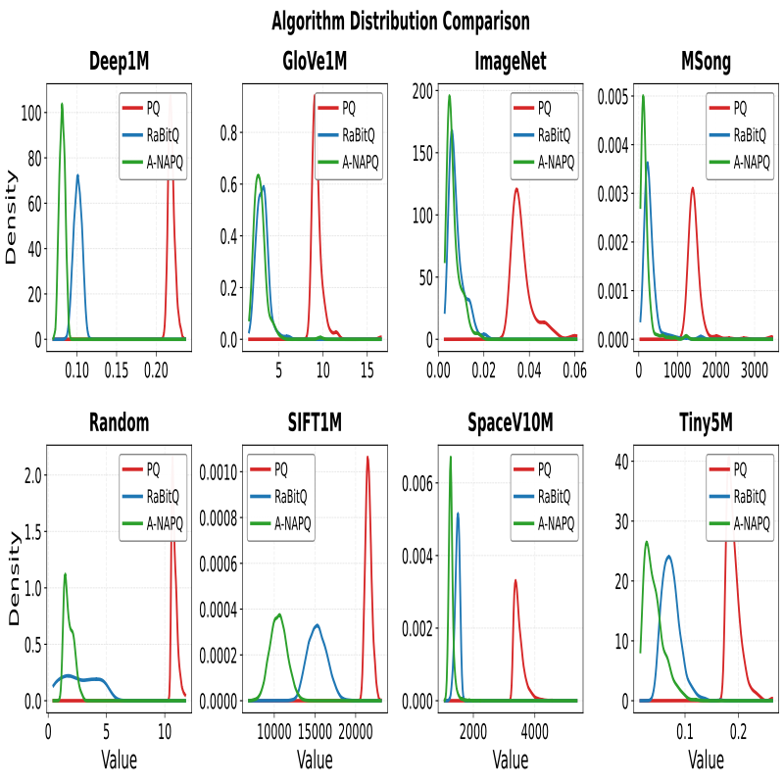
图5-1 PQ、RaBitQ 与 A-NAPQ 的距离量化误差分布对比
Figure 5-1 Comparison of distance quantisation error distributions for PQ, RaBitQ and A-NAPQ

表5-1 PQ、RaBitQ 与 A-NAPQ 的距离量化误差分布对比
Table 5-1 Comparison of the distribution of distance quantisation errors for PQ, RaBitQ and A-NAPQ
DataSet |  | Mean | Max | Min | Std
Deep1M | PQ | 0.219 | 0.236 | 0.208 | 0.004
 | RaBitQ | 0.101 | 0.117 | 0.083 | 0.005
 | A-NAPQ | 0.081 | 0.092 | 0.070 | 0.003
Glove1M | PQ | 9.336 | 16.533 | 8.716 | 0.735
 | RaBitQ | 3.105 | 6.149 | 1.694 | 0.667
 | A-NAPQ | 2.852 | 9.662 | 1.614 | 0.7765
MillionSong | PQ | 1459.782 | 3455.770 | 1278.840 | 257.747
 | RaBitQ | 291.887 | 1611.91 | 115.762 | 198.476
 | A-NAPQ | 162.664 | 1239.360 | 41.219 | 154.950
ImageNet | PQ | 0.036 | 0.060 | 0.031 | 0.005
 | RaBitQ | 0.008 | 0.021 | 0.004 | 0.003
 | A-NAPQ | 0.006 | 0.019 | 0.003 | 0.003
Random1M | PQ | 10.831 | 11.751 | 10.586 | 0.239
 | RaBitQ | 2.715 | 5.251 | 0.446 | 1.449
 | A-NAPQ | 1.785 | 2.913 | 1.321 | 0.393
Sift1M | PQ | 21586.718 | 23096.900 | 20570.500 | 382.826
 | RaBitQ | 15302.263 | 19580.700 | 11701.000 | 1154.014
 | A-NAPQ | 10525.139 | 14452.000 | 6900.640 | 1017.939

续表5-1 PQ、RaBitQ 与 A-NAPQ 的距离量化误差分布对比
Continued from Table 5-1 Comparison of the distribution of distance quantisation errors for PQ, RaBitQ and A-NAPQ
DataSet |  | Mean | Max | Min | Std
Spacev10M | PQ | 3484.654 | 5352.520 | 3188.080 | 177.749
 | RaBitQ | 1483.212 | 1762.400 | 1176.400 | 77.356
 | A-NAPQ | 1275.234 | 2527.020 | 1070.600 | 81.214
Tiny5M | PQ | 0.190 | 0.262 | 0.173 | 0.013
 | RaBitQ | 0.074 | 0.166 | 0.042 | 0.017
 | A-NAPQ | 0.0422 | 0.120 | 0.016 | 0.018

量化向量方向一致性分析
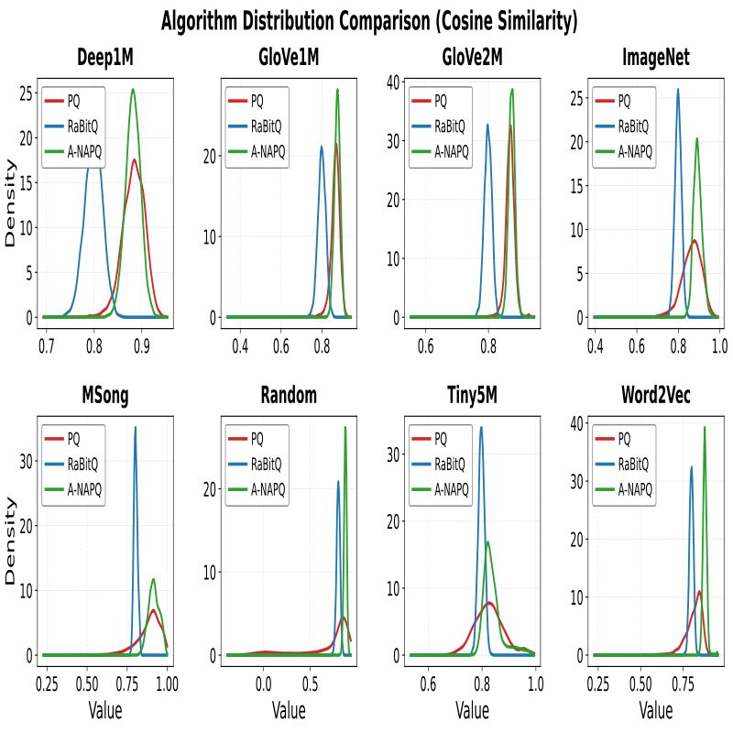
图5-2 PQ、RaBitQ 与 A-NAPQ 的量化向量余弦相似度分布对比
Figure 5-2 Comparison of the distributions of the cosine similarity of quantised vectors for PQ, RaBitQ and A-NAPQ

考虑到方向信息在高维空间中的重要性，表 5-2 进一步统计了量化向量与原始向量之间的余弦相似度分布。如图5-2所示，A-NAPQ 在方向保持能力上同样占优。例如在 MillionSong 数据集上，A-NAPQ 的平均余弦相似度达到 0.916，明显高于 RaBitQ 的 0.802，说明其量化向量在方向上更贴近原始数据。Random1M 上的差异更能说明问题：传统 PQ 的相似度分布极不稳定，最小值甚至降到 -0.390，检索表现也随之明显失真；相比之下，A-NAPQ 仍保持 0.874 的平均值和 0.014 的低标准差。这个结果说明，方向校正项不只抬高了平均方向保真度，也压低了方向误差的波动范围。与前面 DQE 的结果合起来看，A-NAPQ 在距离结构和方向结构两个层面都更稳定。
表5-2 PQ、RaBitQ 与 A-NAPQ 的量化向量余弦相似度分布对比
Table 5-2 Comparison of the distributions of cosine similarity of quantised vectors for PQ, RaBitQ and A-NAPQ
DataSet |  | Mean | Max | Min | Std
Deep1M | PQ | 0.882 | 0.953 | 0.693 | 0.023
 | RaBitQ | 0.798 | 0.877 | 0.699 | 0.018
 | A-NAPQ | 0.882 | 0.944 | 0.792 | 0.016
Glove1M | PQ | 0.865 | 0.941 | 0.336 | 0.022
 | RaBitQ | 0.799 | 0.881 | 0.699 | 0.018
 | A-NAPQ | 0.875 | 0.934 | 0.789 | 0.014
Glove2M | PQ | 0.869 | 0.946 | 0.552 | 0.015
 | RaBitQ | 0.798 | 0.853 | 0.733 | 0.011
 | A-NAPQ | 0.874 | 0.924 | 0.818 | 0.009
MillionSong | PQ | 0.886 | 0.999 | 0.228 | 0.076
 | RaBitQ | 0.802 | 0.846 | 0.747 | 0.011
 | A-NAPQ | 0.916 | 0.991 | 0.791 | 0.033
ImageNet | PQ | 0.864 | 0.990 | 0.395 | 0.047
 | RaBitQ | 0.799 | 0.866 | 0.712 | 0.015
 | A-NAPQ | 0.894 | 0.972 | 0.805 | 0.020
Random1M | PQ | 0.707 | 0.924 | -0.390 | 0.264
 | RaBitQ | 0.799 | 0.876 | 0.679 | 0.018
 | A-NAPQ | 0.874 | 0.933 | 0.782 | 0.014
Tiny5M | PQ | 0.827 | 0.994 | 0.535 | 0.056
 | RaBitQ | 0.797 | 0.850 | 0.736 | 0.011
 | A-NAPQ | 0.839 | 0.985 | 0.748 | 0.036
Word2vec | PQ | 0.816 | 0.952 | 0.226 | 0.049
 | RaBitQ | 0.798 | 0.850 | 0.737 | 0.012
 | A-NAPQ | 0.877 | 0.954 | 0.821 | 0.011

检索性能评估
图 5-3 展示了不同数据集上各算法 Recall@100 随重排序深度（Re-rank Count）变化的曲线，能够较直接地反映真实工业场景中的精度与延迟权衡。相比只报告单个工作点，这类曲线更有解释力，因为它不仅说明哪个算法的精度更高，也说明达到同样精度需要付出多少重排代价。从整体趋势看，Glove1M、ImageNet 和 Random1M 这类复杂数据集上的差异最明显。Random1M 和 ImageNet 上，标准 PQ 的召回曲线明显偏低，Random1M 上甚至接近失效，表明仅按子空间分组的标准 PQ 难以同时处理模长和方向带来的误差，相比之下，A-NAPQ 的曲线更快向左上方收敛。
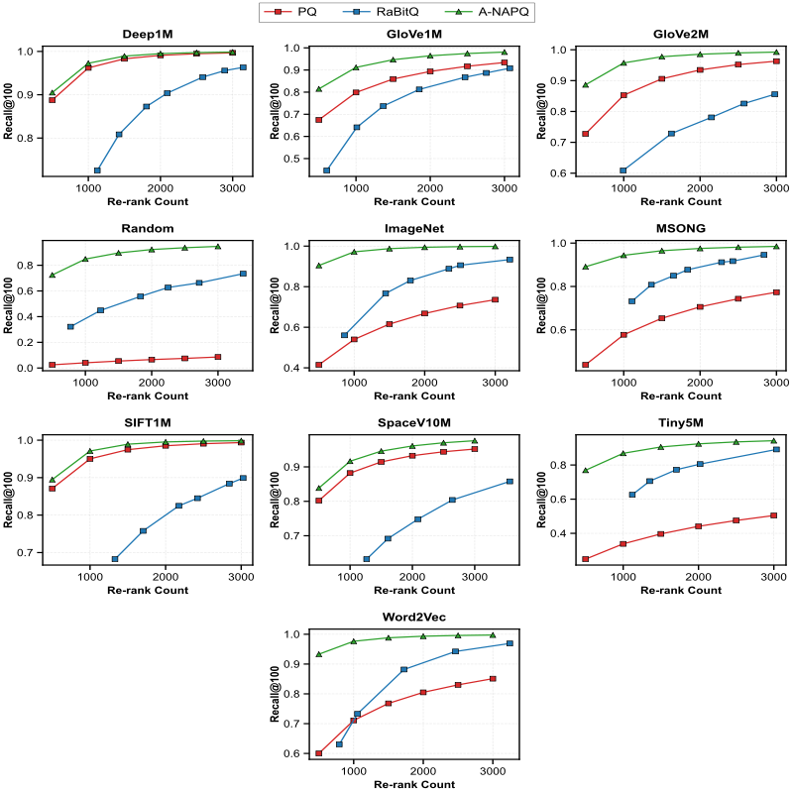
图5-3 PQ、RaBitQ与A-NAPQ在不同重排深度下的Recall@100
Figure 5-3: Recall@100 for PQ, RaBitQ and A-NAPQ at different re-ranking depths
以 Glove1M 为例，当重排序点数达到 1000 时，A-NAPQ 的 Recall@100 已超过 90%，而 PQ 仍在 80% 左右，RaBitQ 更低。从全部数据集的结果看，A-NAPQ 均占优，其中 Word2Vec、Tiny5M 和 MillionSong 的优势尤其明显。以 MillionSong 为例，A-NAPQ 只需重排 500 个候选，Recall@100 就接近 89%，而 RaBitQ 需要重排 2000 多个向量才能逼近同等精度。这意味着，在达到相同召回目标时，A-NAPQ 的硬盘 I/O 成本大约可以降低 75%。这种差异对系统部署很关键，因为重排序阶段往往对应访问原始高精度向量的代价，而这部分代价正是端到端延迟的重要来源。即便在特征分布较均匀的数据集，如 SIFT1M 和 SpaceV10M 上，A-NAPQ 也表现出更快的收敛速度和更稳的结果，说明它并不只对某一类复杂数据有效。

综合讨论
结合 DQE 误差分析、方向一致性统计和 Recall 曲线，第五章的结论已经比较清楚。传统 PQ 没有显式处理模长与方向之间的关系，距离估计容易积累系统性误差；A-NAPQ 通过引入校正项缓解了这一问题，误差均值更低，长尾更短，方向保持也更稳定。达到相同检索精度时，A-NAPQ 访问的全精度向量更少，重排序阶段的 I/O 负担随之下降，系统也更容易支撑更高并发。对向量数据库而言，这一点并不逊于精度提升本身，因为很多瓶颈并不出现在压缩空间粗排，而是出现在精排阶段的原始向量读取与距离重算。从 SIFT 这类结构较清晰的数据集到 Random 这类更难处理的数据集，A-NAPQ 都保持了较稳的结果，说明该方法并非只对个别场景有效，而是具有较好的整体鲁棒性和通用性。

本章小结
本章在统一实验设置下，从量化质量、方向一致性和重排序检索性能三个层面比较了 Standard PQ、RaBitQ 与 A-NAPQ。实验表明，A-NAPQ 能够降低距离量化误差，在多组数据上保持更好的方向一致性，并进一步表现为更高的 Recall@K 和更可控的重排序成本。综合这些结果，第四章提出的模长感知建模、方向修正、随机旋转增强和固定候选规模重排序可以看作一套围绕误差控制、排序稳定性和系统可控性展开的整体方案。

总结与展望

总结
本文面向大规模高维向量检索场景，系统讨论了乘积量化在近似最近邻搜索中的应用。随着向量表示广泛用于图像、文本、推荐和检索增强生成等任务，检索系统既要面对持续扩大的数据规模，又要满足低时延、高吞吐、有限内存和稳定服务边界等要求。乘积量化长期受到关注，原因在于它既能压缩向量存储，也能把高维距离计算改写为更适合系统实现的查表与累加过程，从而在精度、效率与资源开销之间保留一定的调节空间。但本文的研究也表明，标准 PQ 的有效性有明确前提: 当数据存在明显模长差异、子空间相关性较强或系统对排序稳定性要求较高时，只依赖量化误差最小化并不足以保证检索质量。
围绕这一问题，本文首先梳理了近似最近邻搜索的主要技术路线，并把研究重点落在量化方法，尤其是 PQ 及其改进体系上。第三章拆解了 RaBitQ 的关键机制，分别讨论预定义码本、随机旋转、归一化、高效距离计算与重排序在检索链路中的作用。通过这些分析可以看到，量化方法的性能差异不只取决于码本本身，还与误差分布是否平稳、方向关系是否被保留以及候选修正代价是否可控密切相关。基于这一判断，第四章提出高精度模长感知乘积量化方法 A-NAPQ，尝试在标准 PQ 框架内显式处理模长与方向之间的耦合问题，并通过模长感知训练、角度相关的距离修正、随机正交变换与固定规模重排序等机制，提高量化表示对原始几何结构的保持能力。第五章则在统一实验框架下，从量化误差、方向一致性、召回率和重排序预算等角度验证了所提方法的有效性。由此，全文形成了一条从问题分析、机理拆解、方法设计到实验验证的研究路径。
综合全文分析与实验结果可以看出，在基于乘积量化的近似最近邻检索中，影响最终检索效果的并不只有平均量化误差的大小，还包括量化误差进入候选排序过程的方式。第三章对 RaBitQ 的分析显示，预定义码本有利于降低训练成本并简化实现，但前提是数据分布与码本结构之间不能存在过强失配；随机旋转和归一化之所以能够改善检索表现，就在于它们减弱了特征相关性和方向偏置，使量化误差更均匀地分散到各个子空间中，从而降低误差长尾对候选排序的破坏。因此，如果只看平均误差或单个工作点上的召回率，往往不足以解释方法稳定性的来源，还需要结合误差分布和排序一致性作进一步判断。
A-NAPQ 的结果还说明，在高维向量检索中显式考虑模长信息，确实是改进 PQ 性能的一条有效路径。标准 PQ 更关注局部量化误差，在模长差异较大或能量分布不均的数据集上，容易把表示能力过多消耗在模长拟合上，进而削弱对方向结构的刻画，最终影响候选排序质量。A-NAPQ 通过引入模长感知优化，使码本训练更加关注方向信息的保持；通过角度关系修正距离估计，减弱模长扰动对相似度排序的直接影响；再配合随机正交变换改善子空间划分质量，缓解误差集中和长尾现象。第五章的实验表明，这些设计使 A-NAPQ 在量化误差、方向一致性与召回表现之间取得了更稳定的平衡，也说明“模长与方向解耦建模”具有明确的实验支撑。
本文的实验还表明，量化方法如果能在粗排阶段直接提升候选质量，就可能转化为系统层面的代价收益。与依赖动态触发的重排序方式相比，固定规模的候选重排序虽然更保守，却更符合真实服务对计算量、随机访存和延迟上界的控制需求。本文采用固定 Re-rank Count 的策略，目的不只是简化实现，而是希望在检索精度与系统代价之间建立更清晰、更稳定的对应关系。实验表明，当量化器输出的候选集合质量更高时，系统在相同甚至更低的重排序预算下也能获得更好的 Recall 表现。对于大规模向量检索系统而言，量化方法的研究价值也不只在压缩编码本身，还在于它能否为后续系统环节提供更高质量、更可控的候选基础。

未来展望
尽管本文围绕乘积量化方法完成了较完整的研究工作，后续仍有若干方向值得继续深入。其一，本文对 A-NAPQ 的论证目前仍主要建立在机理分析与实验验证之上，对于其误差传播规律、理论边界以及不同数据分布下的适用条件，尚缺乏更严格的数学刻画。尤其在模长感知训练与距离修正共同作用时，量化误差如何影响最终排序结果，仍有必要给出更清晰的上界分析或概率性保证。其二，本文方法中的一些关键设置，如子空间划分策略、缩放因子迭代方式、随机旋转方案和固定重排序规模等，目前仍需要结合数据分布与系统负载进行经验性调整，方法的自适应能力还有较大提升空间。其三，本文实验主要聚焦于量化检索主链路本身，对于其与 IVF、HNSW 等候选生成结构的联合优化问题尚未展开系统研究，尤其在更大规模、更复杂负载以及增量更新场景下，量化器、索引结构与重排序机制之间可能存在更复杂的耦合关系。
后续研究可以从三个方向继续推进。其一，从理论层面继续分析模长感知量化器的误差控制能力，尝试建立更明确的距离估计误差界、排序保持条件或概率保证，提高方法的可解释性和可验证性。其二，从方法层面将本文的建模思路推广到更广泛的检索目标与任务场景中，例如最大内积搜索、余弦相似度检索、带过滤条件的混合检索以及动态数据环境下的在线更新问题，继续研究范数、方向、局部密度和候选分布之间的联合建模方式。其三，从系统层面加强量化方法与缓存层级、SIMD/GPU 算子、冷热数据分层、在线监控与向量数据库执行框架之间的协同设计，使量化方法的改进既能在离线实验中体现优势，也能在真实部署环境中稳定转化为延迟、吞吐与资源利用率上的收益。总体来看，乘积量化仍是大规模向量检索中值得继续研究的一条技术路线，而更值得继续推进的，是如何把量化误差控制、排序稳定性分析与系统可部署性放进同一个优化框架中。

参 考 文 献

- Yury A. Malkov, Dmitry A. Yashunin. Efficient and Robust Approximate Nearest Neighbor Search Using Hierarchical Navigable Small World Graphs. IEEE Trans. Pattern Anal. Mach. Intell. 42(4): 824-836 (2020)
- Piotr Indyk. Nearest Neighbors in High-Dimensional Spaces. Handbook of Discrete and Computational Geometry, 2nd Ed. 2004: 877-892
- Xinyan Dai, Xiao Yan et al. Norm-Explicit Quantization: Improving Vector Quantization for Maximum Inner Product Search. AAAI 2020: 51-58
- Jeff Johnson, Matthijs Douze, Hervé Jégou. Billion-Scale Similarity Search with GPUs. IEEE Trans. Big Data 7(3): 535-547 (2021)
- Jianguo Wang, Xiaomeng Yi, Rentong Guo et al. Milvus: A Purpose-Built Vector Data Management System. SIGMOD Conference 2021: 2614-2627
- Hervé Jégou, Matthijs Douze, Cordelia Schmid. Product Quantization for Nearest Neighbor Search. IEEE Trans. Pattern Anal. Mach. Intell. 33(1): 117-128 (2011)
- Jianyang Gao, Cheng Long. RaBitQ: Quantizing High-Dimensional Vectors with a Theoretical Error Bound for Approximate Nearest Neighbor Search. Proc. ACM Manag. Data 2(3): 167 (2024)
- Piotr Indyk, Rajeev Motwani. Approximate Nearest Neighbors: Towards Removing the Curse of Dimensionality. STOC 1998: 604-613
- Jon Louis Bentley. Multidimensional Binary Search Trees Used for Associative Searching. Commun. ACM 18(9): 509-517 (1975)
- Marius Muja, David G. Lowe. Fast Approximate Nearest Neighbors with Automatic Algorithm Configuration. VISAPP (1) 2009: 331-340
- Aristides Gionis, Piotr Indyk, Rajeev Motwani. Similarity Search in High Dimensions via Hashing. VLDB 1999: 518-529
- Alexandr Andoni, Piotr Indyk. Near-optimal hashing algorithms for approximate nearest neighbor in high dimensions. Commun. ACM 51(1): 117-122 (2008)
- Yunchao Gong, Svetlana Lazebnik, Albert Gordo, Florent Perronnin. Iterative Quantization: A Procrustean Approach to Learning Binary Codes for Large-Scale Image Retrieval. IEEE Trans. Pattern Anal. Mach. Intell. 35(12): 2916-2929 (2013)
- Tiezheng Ge, Kaiming He, Qifa Ke, Jian Sun. Optimized Product Quantization for Approximate Nearest Neighbor Search. CVPR 2013: 2946-2953
- Artem Babenko, Victor S. Lempitsky. Additive Quantization for Extreme Vector Compression. CVPR 2014: 931-938
- John Paparrizos, Ikraduya Edian et al. Fast Adaptive Similarity Search through Variance-Aware Quantization. ICDE 2022: 2969-2983
- Lushuai Niu, Zhi Xu, Longyang Zhao et al. Residual Vector Product Quantization for approximate nearest neighbor search. Expert Syst. Appl. 232: 120832 (2023)
- Mohammadreza Jamalifard, Javier Andreu-Perez et al. Fuzzy Norm-Explicit Product Quantization for Recommender Systems. IEEE Trans. Fuzzy Syst. 32(5): 2987-2998 (2024)
- Hongzhi Wang, Tanveer F. Syeda-Mahmood. Vector Quantization with Sorting Transformation. IEEE Big Data 2024: 2384-2389
- Ai, L., Tao et al. Accumulative quantization for approximate nearest neighbor search. Computational Intelligence and Neuroscience, 2022(1), 4364252
- Loïc Paulevé, Hervé Jégou, Laurent Amsaleg. Locality sensitive hashing: A comparison of hash function types and querying mechanisms. Pattern Recognit. Lett. 31(11): 1348-1358 (2010)
- Jianyang Gao, Yutong Gou, Yuexuan Xu et al. Practical and Asymptotically Optimal Quantization of High-Dimensional Vectors in Euclidean Space for Approximate Nearest Neighbor Search. Proc. ACM Manag. Data 3(3): 202:1-202:26 (2025)
- Saleh Ashkboos, Amirkeivan Mohtashami, Maximilian L et al. QuaRot: Outlier-Free 4-Bit Inference in Rotated LLMs. NeurIPS 2024
- Zechun Liu, Changsheng Zhao, Igor Fedorov et al. SpinQuant: LLM Quantization with Learned Rotations. ICLR 2025
- Mezzadri, F. (2006). How to generate random matrices from the classical compact groups. Notices of the AMS, 54(5), 592-604
- Xiangnan He, Lizi Liao, Hanwang Zhang et al. Neural collaborative filtering. WWW 2017
- Ashish Vaswani, Noam Shazeer, Niki Parmar et al. Attention is all you need. NIPS 2017
- Ronald J. Williams, David Zipser. A learning algorithm for continually running fully recurrent neural networks. Neural Comput., 1989, 1(2)
- Wenqi Fan, Yujuan Ding, Liangbo Ning et al. A survey on RAG meeting LLMs: towards retrieval-augmented large language models. KDD 2024
- Xuyang Wu, Shuowei Li, Hsin-Tai Wu et al. Does RAG introduce unfairness in LLMs? evaluating fairness in retrieval-augmented generation systems. COLING 2025
- Xinyang Zhao, Xuanhe Zhou, Guoliang Li. Chat2Data: an interactive data analysis system with RAG, vector databases and LLMs. VLDB 2024
- Cheng Chen, Chenzhe Jin, Yunan Zhang et al. SingleStore-V: an integrated vector database system in SingleStore. VLDB 2024
- Mihajlo Grbovic and Haibin Cheng. Real-time personalization using embeddings for search ranking at airbnb. KDD 2018
- Roger Weber, Hans Jörg Schek, Stephen Blott. A quantitative analysis and performance study for similarity-search methods in high-dimensional spaces. PVLDB 1998
- Yury Malkov, Alexander Ponomarenko, Andrey Logvinov, Vladimir Krylov. Approximate nearest neighbor algorithm based on navigable small world graphs. Information Systems, 2014
- Steven Fortune. Voronoi diagrams and delaunay triangulations. Comput. Euclidean Geom. 1992
- Duncan Watts and Steven Strogatz. Collective dynamics of ‘small-world’ networks. Nature 1998, 393(4)
- Wei Dong, Moses Charikar, Kai Li. Efficient k-nearest neighbor graph construction for generic similarity measures. WWW 2011
- Ben Harwood and Tom Drummond. Fanng: Fast approximate nearest neighbour graphs. CVPR 2016
- https://github.com/facebookresearch/faiss
- Omohundro, S. M. (1989). Five balltree construction algorithms (Technical Report No. TR-89-063). International Computer Science Institute
- Uhlmann, J. K. (1991). Satisfying general proximity/similarity queries with metric trees. Information Processing Letters, 40(4), 175179
- Yianilos, P. N. (1993). Data structures and algorithms for nearest neighbor search in general metric spaces. In Proceedings of the Fourth Annual ACM-SIAM Symposium on Discrete Algorithms (SODA ’93) (pp. 311321). Society for Industrial and Applied Mathematics
- Jiuqi Wei, Weijie Li, Jin Zhang, Xiaokui Xiao, Gencai Chen et al. DET-LSH: A Locality-Sensitive Hashing with Dynamic Encoding Tree for Approximate Nearest Neighbor Search. Proc. VLDB Endow. 17(7): 1756-1769 (2024)
- Haike Xu, Kaixiang Yang, Yaming Yang, Hui Liu, Xinyu Chen, Hong Gao, Ying Zhang, Lu Qin. Revisiting the Index Construction of Proximity Graph-based Approximate Nearest Neighbor Search. CoRR abs/2410.01231 (2024)
- 杨凯祥. 基于图的高性能近似最近邻搜索算法研究[D]. 东华大学, 2023
- Chen, Y., Guan, T., & Wang, C. (2010). Approximate Nearest Neighbor Search by Residual Vector Quantization. Sensors, 10(12), 11259-11273
- Wenqing Wei, Defu Lian, Qingshuai Feng et al. Robust Tree-based Learned Vector Index with Query-aware Repartitioning. KDD (2) 2025: 3134-3143
- Parth Sarthi, Salman Abdullah, Aditi Tuli et al. RAPTOR: Recursive Abstractive Processing for Tree-Organized Retrieval. ICLR 2024
- Elias Jääsaari, Ville Hyvönen, Matteo Ceccarello et al. VIBE: Vector Index Benchmark for Embeddings. CoRR abs/2505.17810 (2025)
- Gábor Melis. Adaptive Hashing: Faster Hash Functions with Fewer Collisions. CoRR abs/2602.05925 (2026)
- Ziliang Zhao, Bi Xue, Emma Lin et al. Multi-Probe Zero Collision Hash (MPZCH): Mitigating Embedding Collisions and Enhancing Model Freshness in Large-Scale Recommenders. CoRR abs/2602.17050 (2026)

作者简历及在学期间所获得的学术成果
- 作者简历
杨东林，男，2001年6月8号出生，于2023年9月1号考入东华大学计算机科学与技术学院计算机技术专业，从事向量量化技术研究，完成了学业并撰写了学位论文《基于乘积量化的近似最近邻搜索研究》。
- 教育背景
2019年9月~2023年6月，湘潭大学，本科，专业：环保设备工程。
2023年9月~2026年6月，东华大学，硕士研究生，专业：计算机技术。
- 在校期间参与科研项目的情况
2023年9月~2024年8月，参与华为与实验室合作项目《基于 openGauss 的向量近邻搜索技术研究与实现》，主要工作包括：改进图索引HNSW的构图及检索过程，做各种增强策略的对比实验并分析其深度原因，最终成功交付项目。

致 谢

随着本论文的完成，我的硕士研究生生涯也即将画上句号。在“向量量化技术”这一课题上深耕的时光里，我不仅收获了专业知识的积淀，更在导师、朋友与家人的支持下，完成了这段重要的人生长跑。
首先，我要向我的导师王洪亚教授致以最诚挚的谢意。导师严谨的治学风格和渊博的专业知识使我获益匪浅。从论文的选题构思到实验方案的反复打磨，再到初稿的字斟句酌，老师都倾注了大量的心血。特别是在研究遇到瓶颈、进展缓慢的焦虑时刻，导师的悉心指导与包容鼓励，让我能够重拾信心，顺利完成论文。
其次，我要感谢我的朋友们。感谢我们在忙碌之余一起度过的闲暇时光，那些关于理想、生活以及未来的漫谈，极大地缓解了科研带来的压力与孤独。在生活遇到琐碎难题或情绪低谷时，是你们的倾听与支持让我保持了良好的状态。这份纯粹的友谊是我硕士期间最宝贵的收获，让我的校园生活充满了温情与色彩。
最后，我要向我的家人表达最深切的感激。感谢父母多年来对我学业的无条件支持与理解。他们虽不一定了解向量量化的复杂逻辑，却始终是我最坚实的后盾。正是因为家人的默默付出与无限包容，我才得以心无旁骛地完成学业。凡是过往，皆为序章，这三年的研途磨砺，不仅赋予了我探寻真理的底气，更磨炼了我不畏困难的心性。走出校门，我将带着这些宝贵的收获，奔赴下一场星辰大海，不负韶华，不负所学。

